**PROGNOZA**

**ODDZIAŁYWANIA NA ŚRODOWISKO**

**DO MIEJSCOWEGO PLANU ZAGOSPODAROWANIA PRZESTRZENNEGO DLA CZĘŚCI WSI BORKI, GMINA ŚWIĘTAJNO**

WYNIKAJĄCA ZE STRATEGICZNEJ OCENY ODDZIAŁYWANIA NA ŚRODOWISKO

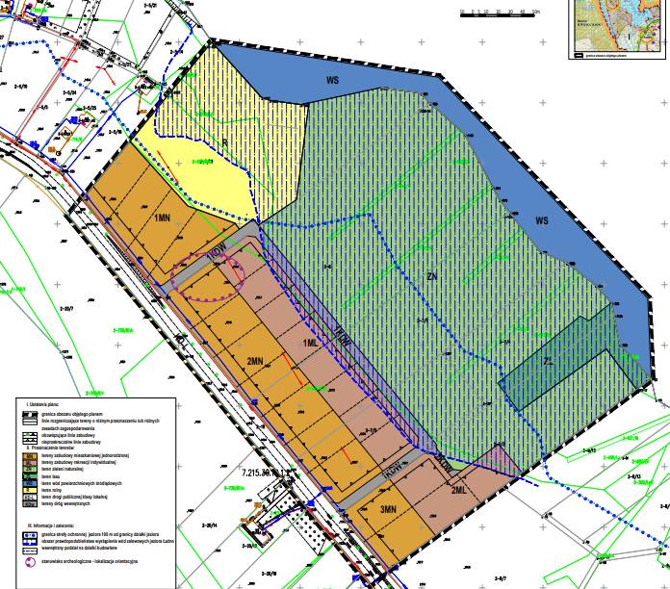

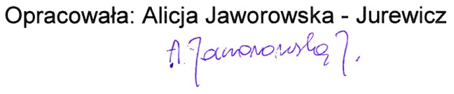

Suwałki, 2022 - 2023 r.

**Spis treści:**

1. Informacje o zawartości, głównych celach projektowanego dokumentu oraz jego powiązaniach z innymi dokumentami
   1. Podstawa prawna i zakres opracowania
   2. Cel prognozy
2. Informacje o metodach zastosowanych przy sporządzaniu prognozy

3. Propozycje dotyczące przewidywanych metod analizy skutków realizacji dokumentu oraz częstotliwość jej przeprowadzania

* 1. 4. Transgraniczne oddziaływanie na środowisko

1. Istniejący stan środowiska oraz potencjalne zmiany jego stanu w przypadku braku realizacji projektowanego dokumentu

5.1. Walory zasobowo-użytkowe środowiska przyrodniczego

5.2. Procesy przyrodnicze i powiązania przyrodnicze planu z otoczeniem

5.3. Diagnoza stanu antropizacji środowiska przyrodniczego

5.3.1.Charakterystyka otoczenia obszaru planu pod kątem potencjalnych uciążliwości od terenów przyległych

5.4. Obszary objęte ochroną prawną

5.5. Potencjalne zmiany stanu środowiska w przypadku brak realizacji przedsięwzięcia

6. Stan środowiska na obszarach objętych przewidywanym znaczącym oddziaływaniem

7. Istniejące problemy ochrony środowiska istotne z punktu widzenia realizacji projektowanego dokumentu w szczególności dotyczące obszarów podlegających ochronie na podstawie ustawy z dnia 16 kwietnia 2004 r. o ochronie przyrody

8. Cele ochrony środowiska ustanowione na szczeblu międzynarodowym, wspólnotowym i krajowym, istotne z punktu widzenia projektowanego dokumentu, oraz sposoby, w jakich te cele i inne problemy środowiska zostały uwzględnione podczas opracowywania dokumentu

8.1. Zagrożenia przyrodnicze

9. Przewidywane znaczące oddziaływania, w tym oddziaływania bezpośrednie, pośrednie, wtórne, skumulowane, krótkoterminowe, średnioterminowe i długoterminowe, stałe i chwilowe oraz pozytywne i negatywne, na cele i przedmiot ochrony Natura 2000 oraz integralność tego obszaru na środowisko

9.1. Charakterystyka podstawowych ustaleń planu

9.2. Różnorodność biologiczna w tym zwierzęta i roślinność

9.3. Ludzie

9.4. Powietrze atmosferyczne i klimat akustyczny

9.5. Krajobraz i powierzchnia ziemi

9.6. Wody powierzchniowe i wody podziemne

9.7. Zasoby naturalne

9.8. Zabytki i dobra materialne

9.9. Obszary Natura 2000

9.10. Uwarunkowania ochrony środowiska kulturowego, zabytków, dóbr kultury współczesnej i krajobrazu kulturowego

9.11. Potencjale zagrożenia środowiska przyrodniczego wynikające z realizacji projektu Planu

9.12. Ocena kompleksowa oddziaływania ustaleń planu na środowisko – synteza

10. Rozwiązania mające na celu zapobiegania, ograniczanie lub kompensację przyrodniczą negatywnych oddziaływań na środowisko, mogących być rezultatem realizacji projektowanego dokumentu, w szczególności na cele i przedmioty ochrony obszaru Natura 2000 oaz integralność tego obszaru

11. Rozwiązania alternatywne do rozwiązań zawartych w projektowanym dokumencie wraz z uzasadnieniem ich wyboru oraz opis metod dokonywania oceny prowadzącej do tego wyboru albo wyjaśnienie braku rozwiązań alternatywnych, w tym wskazania napotkanych trudności wynikających z niedostatków techniki lub luk we współczesnej wiedzy

12. Opis przewidywanych metod i częstotliwość monitoringu w przypadku znaczącego wpływu na środowisko, spowodowanego realizacją planu

13. Streszczenie w języku niespecjalistycznym

Załącznik do prognozy

Oświadczenie

1. **Informacje o zawartości, głównych celach projektowanego dokumentu oraz jego powiązaniach z innymi dokumentami** 
   1. **Podstawa prawna i zakres opracowania**

Podstawę prawną wykonania prognozy stanowi:

- art.46.1.ustalony ustawą z dnia 3 października 2008 r. o udostępnianiu informacji o środowisku i jego ochronie, udziale społeczeństwa w ochronie środowiska oraz o ocenach oddziaływania na środowisko,

- Uchwała Nr XXI/139/21 Rady Gminy Świętajno z dnia 29 stycznia 2021 r. o przystąpieniu do sporządzenia zmiany miejscowego planu zagospodarowania przestrzennego części wsi Borki.

Zakres i stopień szczegółowości prognozy został uzgodniony przez:

- Regionalną Dyrekcję Ochrony Środowiska w Olsztynie Wydział Spraw Terenowych II w Ełku pismem z dnia 06 grudnia 2021 r. WSTŁ. 411.33.2021.KL;

- Państwowego Powiatowego Inspektora Sanitarnego w Olecku pismem z dnia 03 grudnia 2021 r. znak: ZNS.9022.4.13.2021. .

Prognoza oddziaływania na środowisko obejmuje następujące, podstawowe zagadnienia:

* diagnozę stanu środowiska przyrodniczego obszaru planu i jego otoczenia;
* określenie i ocenę skutków wpływu realizacji ustaleń planu na poszczególne komponenty środowiska przyrodniczego we wzajemnym ich powiązaniu oraz na jakość życia i zdrowie ludzi,
* określa i ocenia skutki wpływu realizacji ustaleń planu według charakteru ich oddziaływania na środowisko;
* uwarunkowania ochrony środowiska kulturowego i zabytków;
* ocenę zgodności projektu planu z opracowaniem ekofizjograficznym i programem ochrony środowiska;
* sposoby minimalizacji negatywnego wpływu ustaleń planu na środowisko przyrodnicze;
* informacje o metodach zastosowanych przy sporządzaniu prognozy i o przewidywanych metodach analizy realizacji projektowanego dokumentu;
* syntezę, streszczenie w języku niespecjalistycznym .

Zgodnie z art.51 ustalony Ustawą o udostępnianiu informacji o środowisku i jego ochronie, udziale społeczeństwa w ochronie środowiska oraz o ocenach oddziaływania na środowisko, prognoza oddziaływania na środowisko :

1) zawiera:

a) informacje o zawartości, głównych celach projektowanego dokumentu oraz jego powiązaniach z innymi dokumentami,

b) informacje o metodach zastosowanych przy sporządzaniu prognozy,

c) propozycje dotyczące przewidywanych metod analizy skutków realizacji postanowień projektowanego dokumentu oraz częstotliwości jej przeprowadzania,

d) informacje o możliwym transgranicznym oddziaływaniu na środowisko,

e) streszczenie w języku niespecjalistycznym;

2) określa, analizuje i ocenia:

a) istniejący stan środowiska oraz potencjalne zmiany tego stanu w przypadku braku realizacji projektowanego dokumentu,

b) stan środowiska na obszarach objętych przewidywanym znaczącym oddziaływaniem,

c) istniejące problemy ochrony środowiska istotne z punktu widzenia projektowanego dokumentu, w szczególności dotyczące obszarów podlegających ochronie na podstawie ustawy z dnia 16 kwietnia 2004 r. o ochronie przyrody,

d) cele ochrony środowiska ustanowione na szczeblu międzynarodowym, wspólnotowym i krajowym, istotne z punktu widzenia projektowanego dokumentu, oraz sposoby, w jakich te cele i inne problemy środowiska zostały uwzględnione podczas opracowywania dokumentu,

e) przewidywane znaczące oddziaływania, w tym oddziaływania bezpośrednie, pośrednie, wtórne, skumulowane, krótkoterminowe, średnioterminowe, stałe i chwilowe oraz pozytywne i negatywne na cele i przedmiot ochrony obszaru NATURA 2000 oraz integralność tego obszaru, a także na środowisko, a w szczególności na:

- różnorodność biologiczną,

- ludzi,

- rośliny,

- wodę,

- powietrze,

- powierzchnię ziemi,

- krajobraz,

- klimat,

- zasoby naturalne,

- zabytki,

- dobra materialne

- z uwzględnieniem zależności między tymi elementami środowiska i między oddziaływaniami na te elementy;

3) przedstawia:

a) rozwiązania mające na celu zapobieganie, ograniczanie lub kompensację przyrodniczą negatywnych oddziaływań na środowisko, mogących być rezultatem realizacji projektowanego dokumentu, w szczególności na cele i przedmiot ochrony obszaru Natura 2000 oraz integralność tego obszaru,

b) biorąc pod uwagę cele i geograficzny zasięg dokumentu oraz cele i przedmiot ochrony obszaru Natura 2000 oraz integralność tego obszaru – rozwiązania alternatywne do rozwiązań zawartych w projektowanym dokumencie wraz z uzasadnieniem ich wyboru oraz opis metod dokonania pracy prowadzącej do tego wyboru albo wyjaśnienie braku rozwiązań alternatywnych, w tym wskazania napotkanych trudności wynikających z niedostatków techniki lub luk we współczesnej wiedzy.

**1.2. Cel prognozy**

Niniejsza prognoza odnosi się do projektu „**Miejscowego planu zagospodarowania przestrzennego dla terenu części wsi Borki, w gminie Świętajno”**

Celem prognozy jest określenie wpływu na środowisko (rozumie się przez to również oddziaływanie na zdrowie ludzi) :

-skutków wynikających z przeznaczenia terenu,

-skutków realizacji projektu planu na poszczególne komponenty środowiska.

Prognoza ocenia stan i funkcjonowanie środowiska,

-zgodność z przepisami prawa z zakresu ochrony środowiska,

-ocenia zagrożenia dla środowiska i zmiany w krajobrazie.

Prognoza nawiązuje do dokumentów:

1. Plan zagospodarowania Przestrzennego Województwa Warmińsko - Mazurskiego
2. Program Ochrony Środowiska Województwa Warmińsko - Mazurskiego
3. „Raport o stanie środowiska Województwa Warmińsko - Mazurskiego w 2016 r., Olsztyn, 2017 r.,
4. Program Ochrony Środowiska dla Powiatu Oleckiego na lata 2018-2022, z perspektywą do roku 2026,
5. Program Ochrony Środowiska dla gminy Świętajno na lata 2018 - 2021,
6. Studium Uwarunkowań i Kierunków Zagospodarowania Przestrzennego gminy Świętajno.

**2. Informacje o metodach zastosowanych przy sporządzaniu prognozy**

W prognozie zastosowano następujące metody prognozowania:

- analogii środowiskowych,

- diagnozy stanu środowiska na podstawie kartowania,

- wizualizacji fotograficznej,

- analiz kartograficznych,

- indukcyjno – opisową.

Podstawowym celem prognozy, opracowywanej równocześnie z projektem planu jest poszukiwanie i wskazanie możliwości rozwiązań planistycznych najkorzystniejszych dla stanu środowiska poprzez:

- identyfikacje i ocenę najbardziej prawdopodobnych wpływów na poszczególne komponenty środowiska w tym na zdrowie ludzi, jaki może wywołać realizacja ustaleń planu,

- dyskusję i współpracę autora prognozy z autorem projektu planu celem eliminacji rozwiązań niemożliwych do przyjęcia ze względu na ewentualne negatywne skutki dla środowiska (zdrowia ludzi),

- informowanie podmiotów planu o skutkach wpływu ustaleń planu dla środowiska.

Etapem końcowym jest ocena skutku, czyli stan elementów środowiska powstałego na skutek przemian w jego funkcjonowaniu, spowodowanych realizacją ustaleń planu.

Należy nadmienić, że prognoza jest tylko prawdopodobna a nie pewna.

**3. Propozycje dotyczące przewidywanych metod analizy skutków realizacji dokumentu oraz częstotliwość jej przeprowadzania**

Celem prognozy jest określenie wpływu na środowisko:

-skutków wynikających z przeznaczenia terenu,

-skutków realizacji projektu zmiany planu na poszczególne komponenty środowiska.

Prognoza ocenia stan i funkcjonowanie środowiska,

-ocenia rozwiązania przestrzenne projektu dokumentu z istniejącymi uwarunkowaniami,

-zgodność z przepisami prawa z zakresu ochrony środowiska,

-ocenia zagrożenia dla środowiska i zmiany w krajobrazie.

Ze względu na wielkość, czas funkcjonowania i ewentualną szkodliwość przewidywanych inwestycji według ustaleń dokumentu nie przewiduje się monitorowania. Przy ewentualnych zaobserwowanych negatywnych skutkach zaobserwowanych przez inwestora lub osoby postronne, monitorowaniem zajmą się odpowiednie służby gminne.

**4. Transgraniczne oddziaływanie na środowisko**

Oddziaływanie planowanego przedsięwzięcia na terenie wsi Borki będzie ograniczone terytorialnie do terenu objętego planem.

W związku z powyższym nie przewiduje się transgranicznego oddziaływania na środowisko z uwagi na dużą odległość projektowanej inwestycji od granicy z Republiką Litwy, Białorusi i Obwodem Kaliningradzkim (Rosja).

**5. Istniejący stan środowiska oraz potencjalne zmiany jego stanu w przypadku braku realizacji projektowanego dokumentu**

Teren planu położony jest we wsi Borki. Miejscowość położona jest w północno-wschodniej części województwa warmińsko-mazurskiego, na Pojezierzu Ełckim nad jeziorem Łaźno wzdłuż drogi i w bliskim sąsiedztwie jez. Litygajno – poza terenem planu, w gminie Świętajno i powiecie oleckim.

Opracowanie dotyczy obszarów (ryc.1, 2, 3), z przeznaczeniem terenu pod zabudowę związaną z rekreacją indywidualną i turystyczną oraz zabudowę mieszkaniową w celu kontynuacji istniejącej funkcji mieszkalnej tej miejscowości. Rycina 1 przedstawia przeznaczenie terenu planu w obowiązującym planie (Uchwała Nr XXIV/98/04 z dnia 2004-03-22 r.). Celem obecnego planu jest powiększenie zabudowy mieszkaniowej i letniskowej na terenach rolnych po części odłogowanych, nieużytkowanych rolniczo.

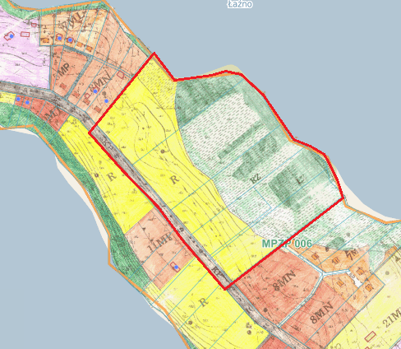

**Ryc.1** Położenie terenu planu (czerwona linia) w obrębie geodezyjnym Borki na tle obowiązującego miejscowego planu zagospodarowania przestrzennego gminy Świętajno w obrębie Borki (Uchwała Nr XXIV/98/04 z dnia 2004-03-22 r.)

**R** – tereny istniejących upraw polowych

**RZ** – tereny łąk i pastwisk w tym na gruntach organicznych

**KP** – tereny dróg i dojazdów

Teren opracowania zmiany obowiązującego planu, zwanej obecnie planem zajmuje obszar o powierzchni ok. 11 ha, z której pod zabudowę przeznacza się tylko 30% jego powierzchni z uwagi na uwarunkowania przyrodniczo-krajobrazowe, które winne być chronione z racji położenia niniejszego terenu. Plan uwzględnia uwarunkowania środowiskowo-przyrodnicze w sposób zachowawczy poprzez adaptację istniejącego zadrzewienia i wyznacza teren zieleni naturalnej jako bufor ochronny dla dziko żyjących tu zwierząt z zakazem ingerencji w to środowisko, poza wyłącznymi pracami związanymi z udrożnieniem istniejących rowów melioracyjnych w przypadku wystąpienia zagrożenia powodziowego tego terenu oznaczonego symbolem ZN.

Ponadto plan ustala uzupełnienie tej formy ochrony poprzez teren oznaczony symbolem ZN z możliwością dosadzeń drzew i krzewów rodzimymi gatunkami co z kolei w pełni zapewni ochronę wynikającą z przepisów odrębnych.

Natomiast w przypadku braku realizacji projektowanego dokumentu teren zostanie w dotychczasowym użytkowaniu czyli upraw rolnych z możliwością ingerencji w istniejące zadrzewienia gdyż nie jest to obszar sklasyfikowany jako leśny. Założenia planu uporządkują funkcyjnie korzystanie z tego terenu w sposób zminimalizowany zabudową i wprowadzą bariery przyrodnicze w celu ich ochrony w tym istniejącego stanu zadrzewień.

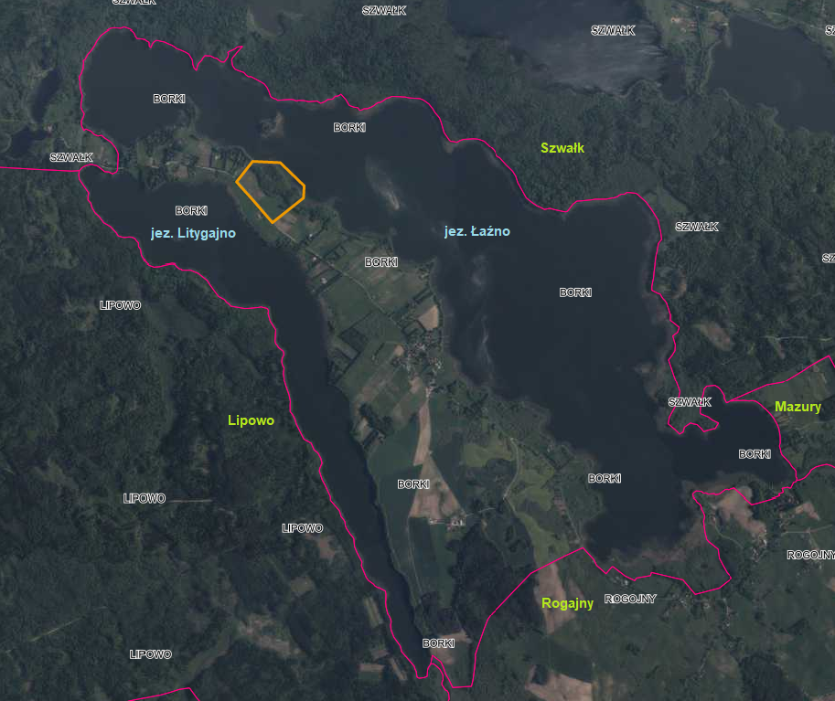

Źródło: http://mapy.geoportal.gov.pl/

**Ryc.2** Położenie terenu opracowania we wsi Borki nad jez. Łaźno. Wieś graniczy ze wsiami Szwałk, Mazury, Rogajny i Lipowo

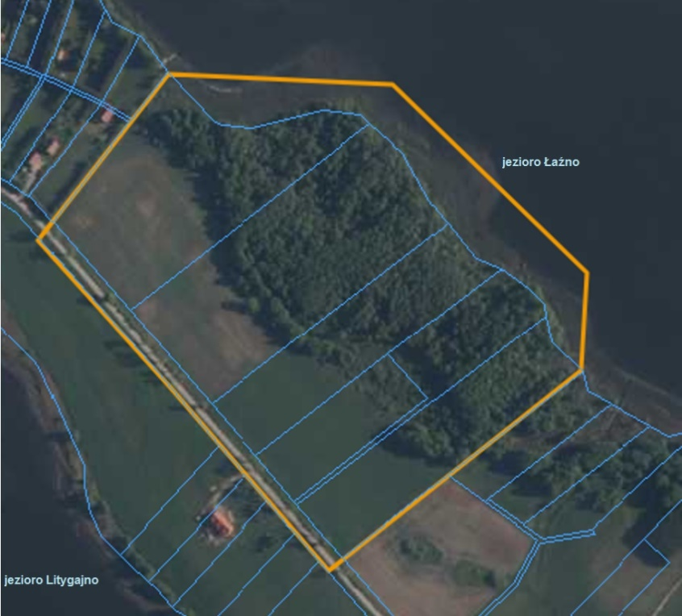

Źródło: <http://mapy.geoportal.gov.pl/>

**Ryc. 3** Położenie obszaru planu na terenie wsi Borki nad jez. Łaźno, między jeziorami Łaźno a Litygajno przy drodze powiatowej

**Środowisko przyrodnicze**

**Rzeźba terenu**

Pod względem morfologicznym jest to teren wysoczyzny polodowcowej w samej strefie przybrzeżnej jeziora występują utwory holoceńskie. Teren wznosi się w strefie jeziornej od 133 m n.p.m. do 135 m n.p.m. przy drodze w kierunku do terenu drogi (ryc.4, 5, 6).

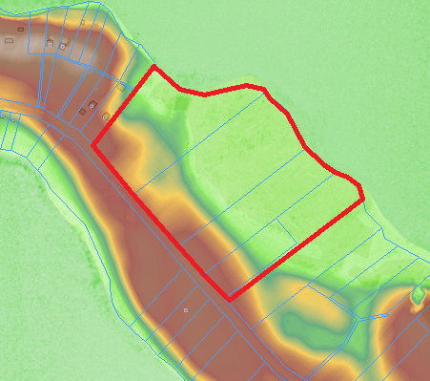

Źródło:https://polska.e-mapa.net/

**Ryc. 4** Hipsometria terenu

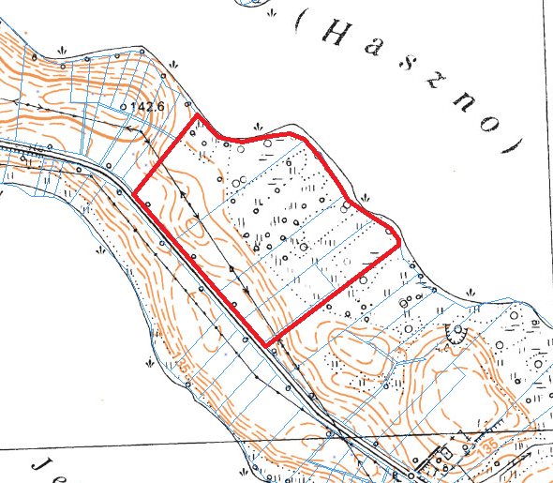

Źródło:https://polska.e-mapa.net/

**Ryc.5** Ukształtowanie terenu – poziomice (teren od drogi grunty orne, teren od jeziora grunty hydrogeniczne-w planie jako ZN)

Teren zbudowany jest z utworów holoceńskich (mułki jeziorne, iły i piaski zastoiskowe na żwirach wodnolodowcowych). Mułki jeziorne występują wokół jezior i w ich dnach (ryc.5, 6). Młodsze osady jeziorne zawierają liczne szczątki roślin wodnych i smugi brunatnej substancji humusowej. Teren położony wyżej to równina zastoiskowa zbudowana z iłów zastoiskowych na piaskach i żwirach polodowcowych.

Grunty rolne należą głównie do IV a w obrębie iłów i piasków zastoiskowych, holoceńskie mułki nad jeziorem tworzą łąki klasy V i stanowią gleby mułowo-torfowe - gleby organiczne zadrzewione gatunkami drzew liściastych i kompleksem leśnym.

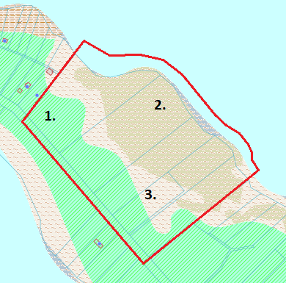

Źródło:https://polska.e-mapa.net/

**Ryc.6** Budowa geologiczna teren

1. – iły, mułki i piaski zastoiskowe na piaskach i żwirach wodnolodowcowych (grunty nośne)
2. , **3.** – mułki jeziorne - osady jeziorne (limniczne)

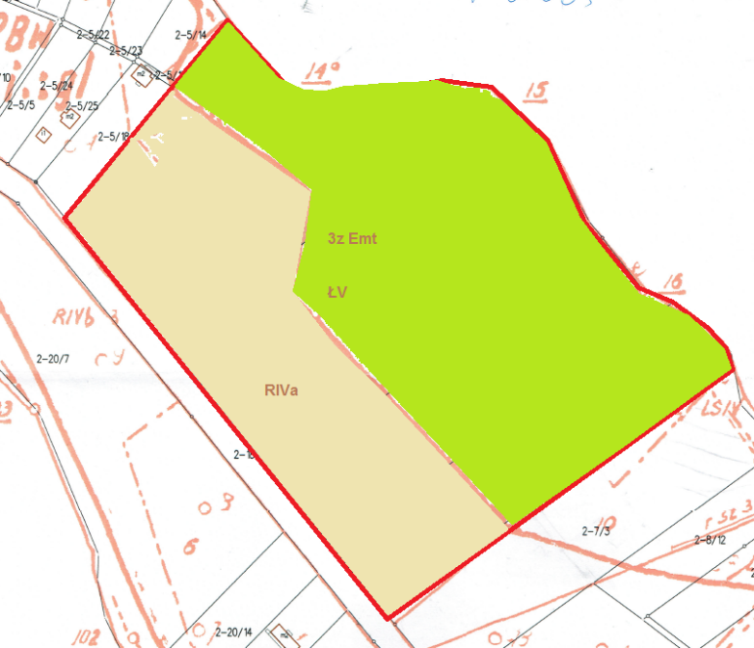

Opracowanie własne

**Ryc.7** Warunki glebowe na podstawie mapy glebowo-rolniczej

**RIVa** – grunty rolne klasy IVa (w planie MN i ML) planowana zabudowa

**ŁV** – łąki klasy V (w planie ZN) planowane tereny zieleni

**3zEmt** – użytki zielone słabe i bardzo słabe, gleby mułowe (torfowo-mułowe) planowane tereny zieleni

**Warunki wodne**

Przedmiotowy teren położony jest w dorzeczu Środkowej Wisły w zlewni Biebrzy, na obszarze JCWP (Jednolitej Części Wód Powierzchniowych) o kodzie RW2000252628539 – rzeka Ełk (Łaźna Struga) do wypływu z jez. Litygajno w stanie złym, zagrożona nieosiągnięciem celów środowiskowych, w bardzo dobrym lub dobrym potencjale ekologicznym i chemicznym. Teren położony jest również na obszarze JCWP – jeziornej o kodzie LW30070 Litygajno. Ochrona JCWP ma polegać na ograniczeniu zanieczyszczeń pochodzenia rolniczego a kontrole dotyczące stosowania programu działań mających na celu zmniejszenie zanieczyszczenia wód azotanami pochodzącymi ze źródeł rolniczych oraz zapobieganie dalszemu zanieczyszczeniu przez podmioty prowadzące produkcję rolną i działalność rolniczą.

Teren opracowania jak i cała gmina położony jest w JCWPd (Jednolitej Części Wód Podziemnych) o numerze 32 gdzie wyróżniono 4 główne poziomy. Wody podziemne na terenie gminy występują w różnych poziomach stratygraficznych, wśród osadów piaszczysto – żwirowych. Główny poziom wodonośny, powszechnie użytkowany na terenie gminy, to piaski wodonośne podścielające utwory zlodowacenia bałtyckiego oraz będące z nimi w kontakcie hydraulicznym, piaski dzielące kolejne poziomy glin zwałowych ostatniego zlodowacenia. Ujmowane warstwy wodonośne charakteryzują się na ogół korzystnymi parametrami hydrogeologicznymi. Głębokość do użytkowej warstwy wodonośnej wynosi od kilkunastu do ponad 50 m w zależności od położenia. Zwierciadło wody podziemnej tej warstwy stabilizuje się na rzędnej 125 – 138 m n.p.m. a więc na wysokości podobnej jak lustro wody w jeziorach i ciekach powierzchniowych. Świadczy to o wzajemnej więzi hydraulicznej wód podziemnych i powierzchniowych i można stwierdzić, że zanieczyszczenie wód powierzchniowych wpływa bezpośrednio na stan wód podziemnych.

Wody gruntowe wysoczyzny występują pod postacią sączeń. Woda gruntowa pochodzi z infiltracji opadów atmosferycznych i z reguły stagnuje nie przemieszczając się w kierunku poziomym. Wahania wód przypowierzchniowych są znaczne, okresowo zanikają. Z reguły wody gruntowe są zanieczyszczone i nie mogą być wykorzystywane do picia. Głębokość do najpłytszego poziomu wodonośnego na wysoczyźnie jest bardzo zróżnicowana, uzależniona jest od rzeźby terenu. Obniżenia są podmokłe, na wzgórzach woda gruntowa występuje głęboko. Wody nie są zagrożone, niski stopień antropopresji.

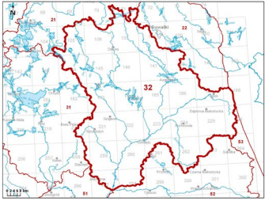

Źródło: <http://edzienniki.olsztyn.uw.gov.pl>

**Ryc. 8** Położenie obszaru planu na terenie JCWPd o kodzie PLGW200032

Jezioro Łaźno (Harsz) zajmuje powierzchnię 550 do 573 ha (średnio 564 ha) z maksymalna głębokością 17 do 18 m i średnia głębokością 5,8 m, o dnie zróżnicowanym, nierównym o średniej dostępności brzegów. Brzeg dobrze rozwinięty z licznymi zatoczkami. W otoczeniu jeziora występują głównie podmokłe, zatorfione łąki. Brzegi niskie, częściowo zalesione, częściowo podmokłe, a wzdłuż wybrzeży sitowie. Pas szuwarów, stanowiący 11% powierzchni jeziora, o szerokości od 10 do 20 m zdominowany jest przez [trzcinę pospolitą](http://pl.wikipedia.org/wiki/Trzcina_pospolita), dość licznie występuje również [oczeret jeziorny](http://pl.wikipedia.org/wiki/Oczeret_jeziorny) i [pałka wąskolistna](http://pl.wikipedia.org/wiki/Pa%C5%82ka_w%C4%85skolistna). Roślinność zanurzona i o liściach pływających występuje maksymalnie do 3,5m. Pod względem klasyfikacji rybackiej jest to jezioro sielawowe.

Jezioro należy do przedmiotu ochrony Natura 2000 o kodzie 3150 - starorzecza i naturalne eutroficzne zbiorniki wodne ze zbiorowiskiem Nymphaeion, Potamion, gdzie potencjalnym zagrożeniem może być eutrofizacja na skutek wzrostu ładunku biogenów ze zlewni, związana z m.in. z inetensyfikacja rolnictwa i zabudową brzegów.

**Warunki klimatyczne**

Teren opracowania tak jak cała gmina położony jest w granicach Mazursko-Białostockiego regionu klimatycznego, charakteryzującego się klimatem przejściowym, z wyraźną przewagą cech kontynentalnych, lokalnie kształtowanym przez obecność jezior. Wyróżniono go jako jeden z najchłodniejszych (poza rejonami górskimi), ze względu na wydłużony okres zimy i skrócony czas trwania lata, skrócony okres wegetacyjny, skrócony czas trwania przejściowych pór roku, zwłaszcza przedwiośnia krótki okres bez przymrozków, długi okres zalegania pokrywy śnieżnej.

Amplitudy temperatur powietrza są tu wyższe niż w na terenach położonych bardziej na zachód. Lato jest krótsze i łagodniejsze - trwa jedynie 70-91 dni i rozpoczyna się ok. 14 czerwca. Długa i śnieżna zima - trwa ok. 115 dni i zaczyna się 25 listopada.

W latach 1994-2001 nastąpiło wyraźne złagodzenie klimatu tego regionu. Zauważalny jest spadek liczby dni z temperaturami zarówno minimalnymi jak i maksymalnymi. Odnotowano również spadek sum opadów ekstremalnych. Okres wegetacyjny, tj. okres z temperaturą wyższą od 5oC, który trwał 180-190 dni, obecnie trwa 200-232 dni. Średnia roczna temperatura powietrza w omawianym rejonie waha się w granicach 6,0-6,5oC i wynosi 6,2oC. Najzimniejszym miesiącem jest styczeń, dla którego średnia temperatura wynosi -4,9oC. Najcieplejszym natomiast lipiec ze średnią temperaturą 17,9oC. Liczba dni gorących, z temperaturą większą od 25oC wynosi 22-24. Liczba dni z przymrozkami, tj. z temperaturą mniejszą niż 0oC wynosi 90-130. Pierwsze jesienne przymrozki zdarzają się w pierwszej dekadzie października. Przymrozki wiosenne występują jeszcze w połowie maja. Omawiany obszar cechuje występowanie znacznej liczby dni pochmurnych - od 80 do 95. Średnie roczne zachmurzenie kształtuje się na poziomie 6,7 stopnia pokrycia nieba. Przeciętnie w roku występuje jedynie 36 dni słonecznych. Średnie dzienne usłonecznienie w roku należy do najniższych w Polsce i wynosi 4,4 h. W okresie letnim natomiast zawiera się w przedziale 7,0-7,8 h. Najmniej słonecznym miesiącem jest grudzień, najbardziej - czerwiec. Średnie roczne promieniowanie całkowite wynosi ok. 80 kcal/cm2. Roczna suma opadów atmosferycznych z wielolecia mieści się w przedziale 550-700 mm, średnio - 649 mm (średnia dla Polski - 600 mm).

Omawiany obszar cechuje się długim okresem zalegania pokrywy śnieżnej wynoszącym ok. 90-100 dni, przy czym w ostatnich latach okres ten znacznie skrócił się i wynosił 80-85 dni. Pokrywa śnieżna pojawia się między 20 a 25 XI i zanika pomiędzy 30 III a 5 IV. Maksymalna grubość pokrywy śnieżnej występuje w lutym i dochodzi do 40 cm. W ciągu roku występuje ok. 45 dni z opadem śnieżnym. Okres zlodzenia zależny jest od warunków hydrogeologicznych poszczególnych jezior i trwa od 6.XI-5.XII do 4-27 IV. Ilość dni pełnego zlodzenia waha się od 58 do 105 dni.

Warunki meteorologiczne w omawianym regionie kształtowane są przez powietrze, napływające głównie z sektora zachodniego, z kierunków: północno-zachodniego, zachodniego oraz południowo - zachodniego (ok. 45 %). Znaczny udział mają również wiatry z południowego wschodu i wschodu (ok. 30 %), niosące masy powietrza kontynentalnego. Najrzadziej występują wiatry z kierunków północnych i północno wschodnich (ok.10%).

Prędkość wiatru waha się w szerokim przedziale, przy czym dominują wiatry słabe (2-5) m/s wiejące przez 210-230 dni w roku. Liczba dni z wiatrami mniejszymi niż 2 m/s wynosi 110-130. Wiatry silniejsze niż 5 m/s zdarzają się maksymalnie 30 razy w roku. Średnia prędkość wiatru w roku wynosi 3,7-4,0 m/s. W okresie letnim (czerwiec-sierpień) średnia miesięczna prędkość wiatru wynosi 2-5 m/s.

**Środowisko biotyczne**

Szata roślinna i fauna obszaru planu jest bogata występują tu liczne gatunki drzew i krzewów oraz roślinność wodolubna.

Walory biocenotyczne na obszarze planu posiadają tereny zadrzewione, zakrzewione z roślinnością wodolubną i zielną oraz podmokłe łąki.

Drzewostany mają charakter naturalny. Na przedmiotowym terenie występują drzewa liściaste (brzoza, olcha, grab lipa drobnolistna, klon) z domieszką drzew iglastych (świerki).

Na niskich brzegach jeziora występują lasy mieszane i częściowo podmokłe z sitowiem. Pas szuwarów, stanowi 11% powierzchni jeziora, o szerokości od 10 do 20 m zdominowany jest przez [trzcinę pospolitą](http://pl.wikipedia.org/wiki/Trzcina_pospolita), dość licznie występuje również [oczeret jeziorny](http://pl.wikipedia.org/wiki/Oczeret_jeziorny) i [pałka wąskolistna](http://pl.wikipedia.org/wiki/Pa%C5%82ka_w%C4%85skolistna). Roślinność zanurzona i o liściach pływających. Stanowi to strefę buforową, pełniącą rolę naturalnego filtra wód jeziora (usuwanie biogenów, filtrowanie zanieczyszczeń, regulacja temperatury). Nad jeziorem Łaźno wśród szuwarów, stwierdzono 3 stanowiska Zielonki (*Porzana parva*), średnio liczny gatunek. Łączną liczebność na obszarze ostoi i jez. Birek oceniono na 25–30 terytoriów. Licznie odnotowana na jez. Birek, gdzie stwierdzono 19 terytoriów. Zasiedlała szuwary nad jeziorami, w tym na jez. Pilwąg – 2 stanowiska, i na rzece Mazurce poniżej jez. Łaźno – 2 stanowiska.

W najbliższym sąsiedztwie planu zlokalizowane są niżowe i górskie świeże łąki będące siedliskiem chronionym obszaru Natura 2000.

W większości teren zajmują wilgotne łąki nie będące przedmiotem ochrony Obszarów Natura 2000. Trawy i zioła łąk stanowią duże znaczenie dla bioróżnorodności. Obszar ten jest siedliskiem bytowania dla rodzimych gatunków zwierząt jak czajka i pokląskwa, a także motyli i koników polnych. Łąki te są miejscem ukrycia dla płazów (żaba trawna, żaba moczarowa, ropucha). Rosną na niej charakterystyczne rośliny jak wieczornik damski, wiązówka błotna, pierwiosnek wyniosły, kępy paproci, śmiałek darniowy. Na częściach łąki bliżej jeziora, bardziej podmokłych rosną sity i turzyce. Pomiędzy trawami żyje bogactwo ślimaków, chrząszczy, pajęczaków które stanowią pokarm dla ptactwa (fot. poniżej).

Teren planu to również przybrzeżny fragment jeziora Łaźno, które jest obiektem ochrony Natura 2000 Ostoja Borecka o kodzie 3150 starorzecza i naturalne eutroficzne zbiorniki wodne ze zbiorowiskiem *Nymphaeion (*zbiorowiska roślin zakorzenionych na dnie i o liściach pływających*), Potamion* (zbiorowiska roślin zanurzonych i zakorzenionych na dnia*) .* Stwierdzono w nich występowanie kilkunastu zespołów roślinnych ze związków *Nymphaeion i Potamion*, w tym: *Potametum natantis, Ceratophylletum demersi, Myriophylletum spicati, Nuparo Nymphaeetum alba, Potametum perfoliati, Myriophylletum verticilati, Myriophylletum spicati, Nymphaeetum candidae, Hydrocharitetum morsus-ranae Potametum lucentis Potametum obtusifoli, Elodeetum canadens, Polygonetum natantis, Potametum perfoliati.* Stan zachowania jeziora jest dobry. Głównym zagrożeniem dla jezior eutroficznych w SOOS Ostoja Borecka jest eutrofizacja, związana m.in. z intensyfikacją rolnictwa i zabudową brzegów*.*

W bezpośrednim sąsiedztwie terenu planu (ryc.9) zlokalizowane są siedliska będące przedmiotem ochrony obszaru Natura 2000 o kodzie 6510 niżowe i górskie świeże łąki użytkowane ekstensywnie z dominacją gatunków traw typowych dla siedliska.

Teren ten, tak jak i cała okolica również tereny z zabudową, może być odwiedzany przez inne gatunki ptaków gągoł, perkoz dwuczuby, derkacz, gąsiorek, bielik czy orlik krzykliwy.

W najbliższym sąsiedztwie planu zlokalizowane są niżowe i górskie świeże łąki będące siedliskiem chronionym obszaru Natura 2000.

Na podstawie przeprowadzonej inwentaryzacji w 2011 roku ( Inwentaryzacja ornitologiczna

obszaru specjalnej ochrony ptaków Natura 2000 PLB 280006 Puszcza Borecka. Biuro Urządzania Lasu i Geodezji Leśnej, Warszawa 2011 r.) Zdecydowana większość (90%) zagrożeń dla awifauny odnotowanych związana była z gospodarką leśną. Najczęściej stwierdzano wycinkę lasu (67%) oraz usuwanie martwych i zamierających drzew (10%). Rzadziej notowane zagrożenia związane były z urbanizacją i zabudową mieszkalną. W OSO Puszcza Borecka działania podejmowane w ramach gospodarki leśnej, w tym wycinka olsów, łęgów, innych lasów bagiennych i grądów oraz usuwanie martwego drewna i zamierających drzew stanowią realne zagrożenie dla lokalnych populacji dzięciołów białogrzbietego i trójpalczastego, będących przedmiotem ochrony w OSO.

Wyrąb starych lasów istotnie przyczynia się do pogorszenia stanu siedlisk lęgowych bielika *Haliaeetus albicilla*, rybołowa i bociana czarnego. W przypadku tych gatunków należałoby pozostawić część ponad 120-letnich lasów jako zabezpieczenie ich potencjalnych miejsc lęgowych- poza terenem planu.

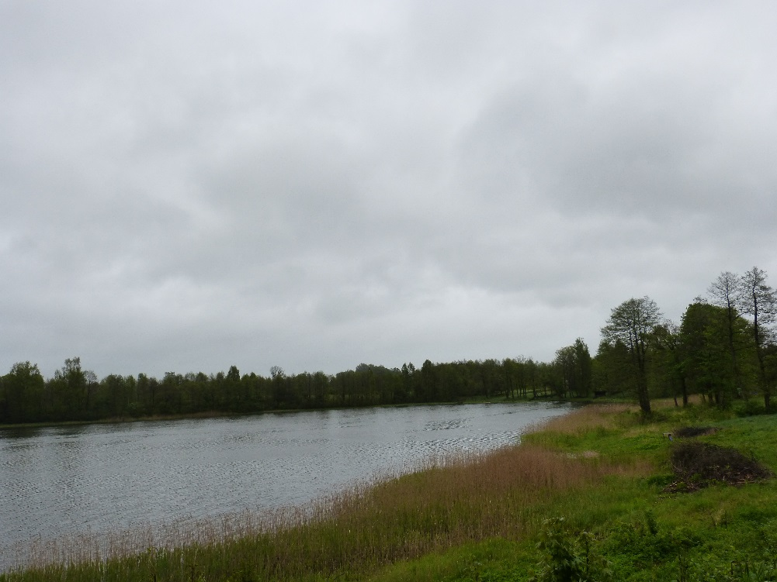

**Fot. 1** Wody jeziora Łaźno z dobrze rozwiniętą strefą buforową

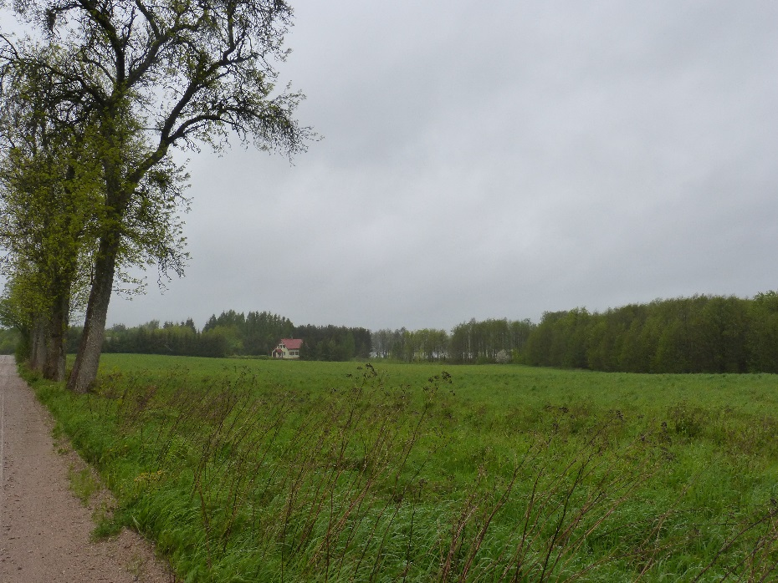

**Fot. 2** i **3** Teren łąk wilgotnych, zadrzewień w sąsiedztwie jeziora

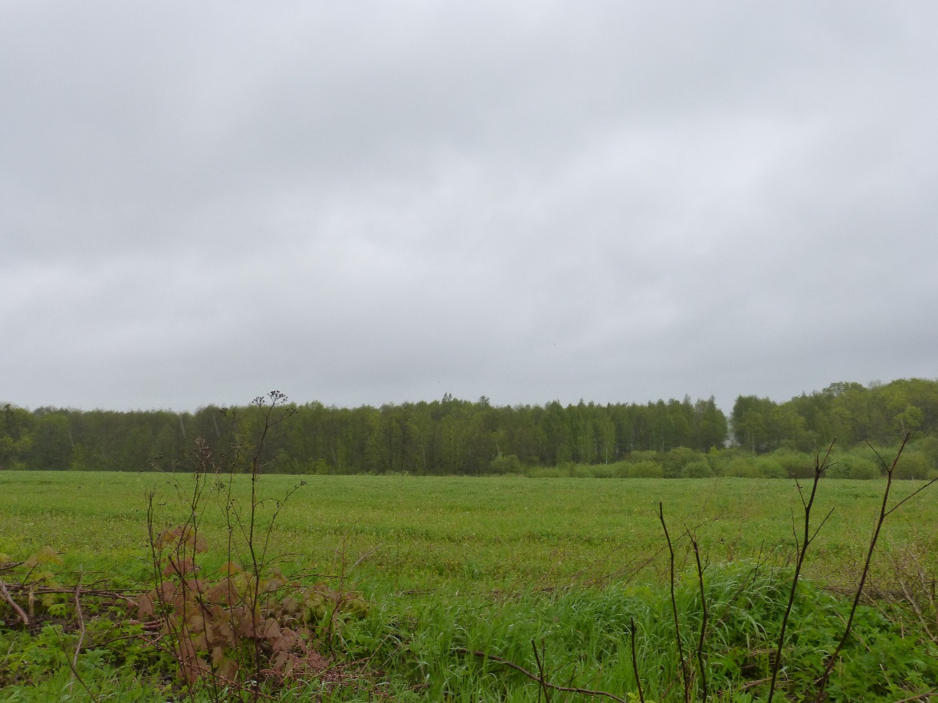

**Fot. 4** Na pierwszym planie grunty rolne z roślinnością segetalną, na drugim planie lasy z brzozą, olchą, wierzbą, świerkiem w planie jako tereny zieleni naturalnej (teren pod zabudowę wg planu to grunty rolne, położone przy drodze, zieleń nieurządzona to lasy i krzewy)

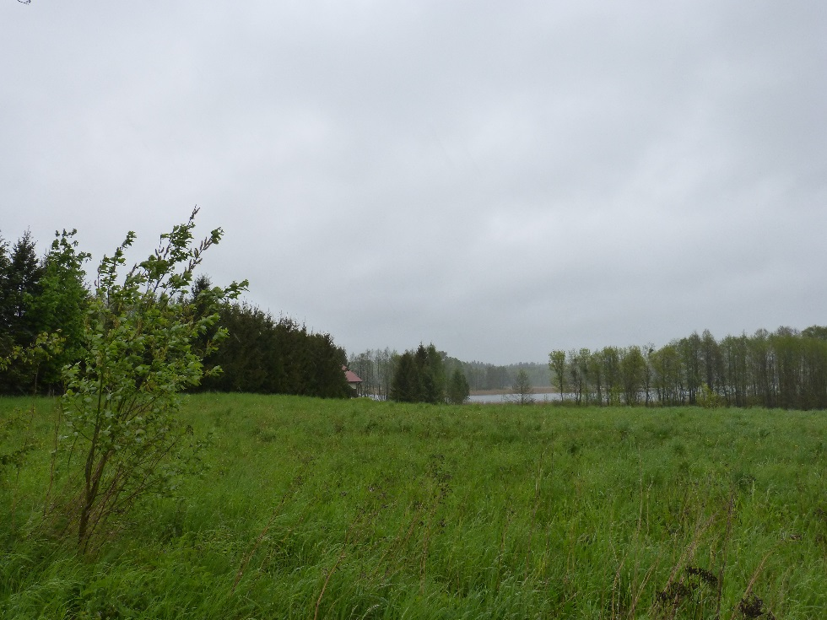

**Fot. 5**

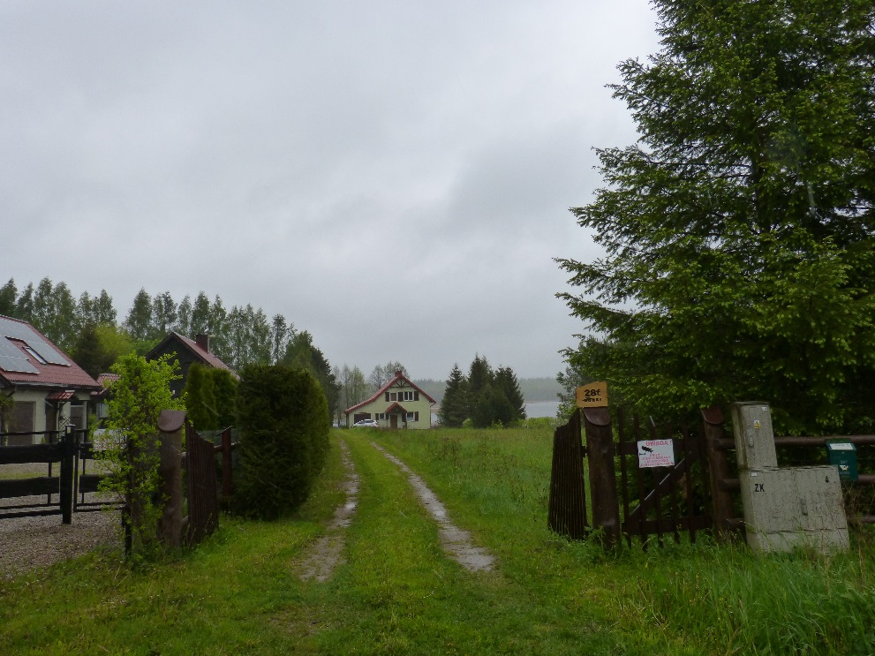

**Fot. 6** Zabudowania w bezpośrednim sąsiedztwie terenu planu

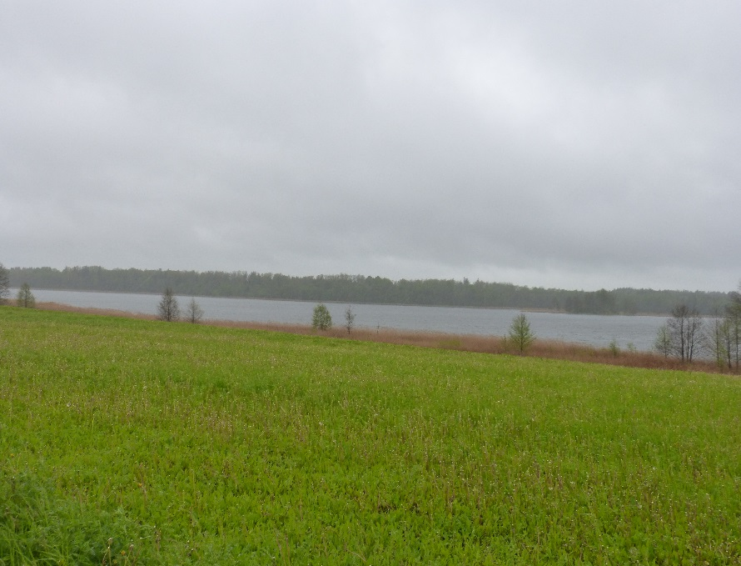

**Fot. 7** Jezioro Litygajno ze strefą buforową (trzcina pospolita, oczeret, pałka) poza granicami planu, po drugiej stronie drogi

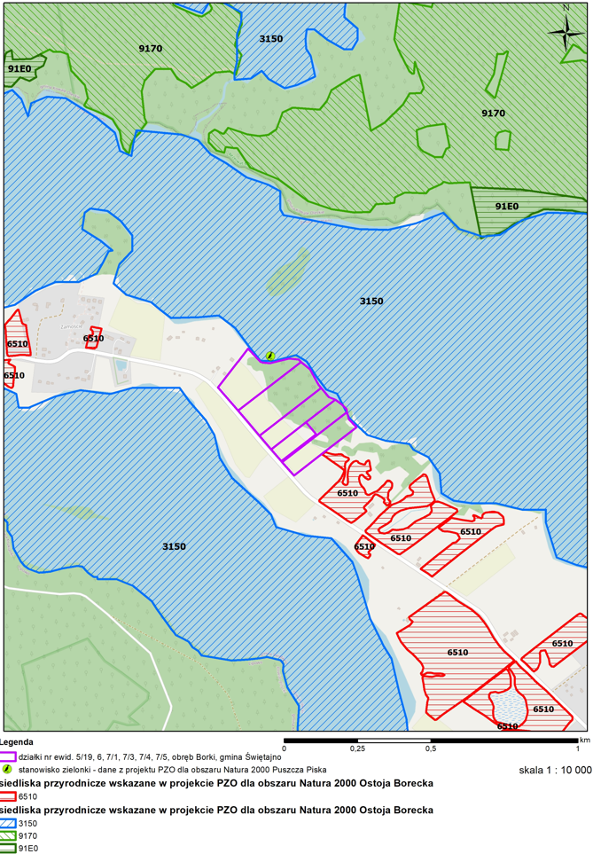

Źródło: zasoby RDOŚ Olsztyn

**Ryc.9** Położenie terenu planu na tle obszaru Natura 2000 Ostoja Borecka ze stanowiskiem chronionym **zielonki** i nad jeziorem Łaźno będącym siedliskiem o kodzie **3150**- starorzecza i naturalne zbiorniki wodne ze zbiorowiskiem z *Nymphenion, Potamion*, w sąsiedztwie poza planem siedliska o kodzie **6510** - niżowe i górskie świeże łąki użytkowane ekstensywnie. Zaleca się ekstensywne użytkowanie pastwiskowe lub kośno-pastwiskowe. Zagrożeniem mogą być drzewa i krzewy oraz gatunki inwazyjne.

* 1. **Walory zasobowo – użytkowe środowiska przyrodniczego**

Gleby terenów objętych planem stanowią grunty rolne użytkowane jako grunty orne klasy IV a oraz podmokłe pastwiska klasy V. Po części wykorzystywane jako działki rekreacyjne.

***Zasoby leśne***

Na badanym terenie występuje mały fragment lasu olchowego nad jeziorem (ryc. 10), pozostałe obszary zadrzewione i zakrzaczone nie są sklasyfikowane jako lasy. Stanowią znaczne obszary zielone o cennych przyrodniczo gatunków drzew i krzewów.

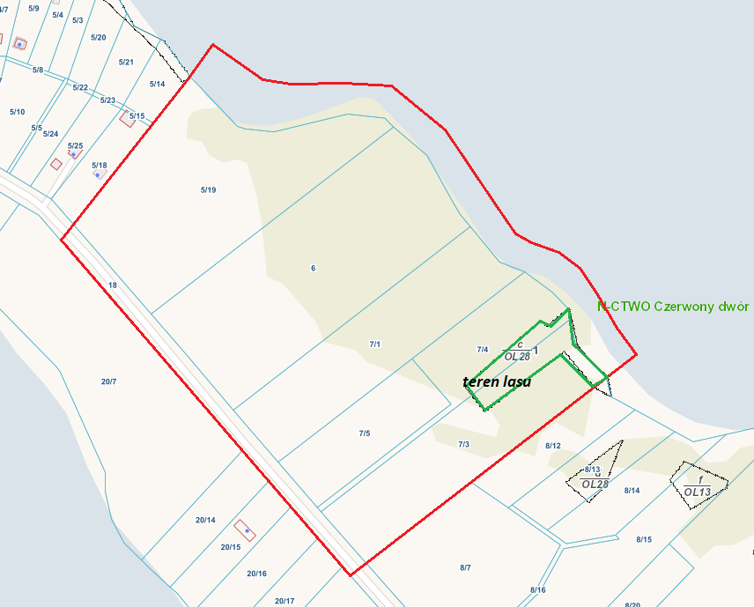

Źródło: <https://polska.e-mapa.net/>

**Ryc. 10**. Lasy na terenie planu

***Zasoby surowców mineralnych***

Na obszarze planu nie występują udokumentowane złoża surowców mineralnych.

**5.2. Procesy przyrodnicze i powiązania przyrodnicze obszaru planu z otoczeniem**

Z wielu procesów przyrodniczych duże znaczenie w odniesieniu do zagospodarowania przestrzennego mają procesy **geodynamiczne**, **hydrologiczne** i **ekologiczne**.

Znikoma dynamika badanego terenu nie może powodować występowania zjawisk powierzchniowych, ruchów masowych.

Na przedmiotowym terenie występują **obszar szczególnego zagrożenia powodzią** na których prawdopodobieństwo wystąpienia powodzi jest średnie i wynosi 1% (ryc. 11).

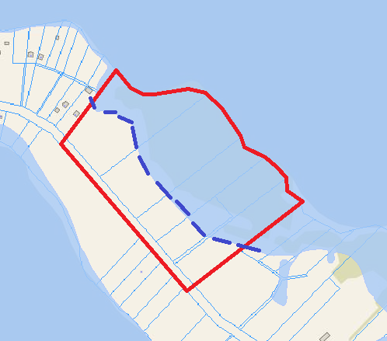

**Ryc.11** Obszar szczególnego zagrożenia powodzią 1%

Spośród pozostałych procesów przyrodniczych, na obszarze planu istotna jest sukcesja roślinności i migracja drobnej zwierzyny oraz przebywanie ptaków drapieżnych.

Między innymi na części terenów rolnych obserwowana jest sukcesja roślinności ruderalnej i segetalnej, krzewów, drzew i innej roślinności zielnej.

Powiązania przyrodnicze obszaru planu z otoczeniem realizowane są przez:

- obieg wody;

- cyrkulację atmosferyczną;

- powiązania ekologiczne (migracje roślin i zwierząt).

Powiązania przyrodnicze na obszarze planu realizowane są przede wszystkim przez powierzchniowy i podziemny spływ wody. Woda jest głównym nośnikiem materii, a tym samym migracji pierwiastków chemicznych w środowisku. Występuje dzięki niej proces sprzężenia geochemicznego powierzchni wyniesionych, tranzytowych (stokowych) i podporządkowanych (zagłębień terenu). Ze względu na ukształtowanie terenu na obszarze planu występuje spływ powierzchniowy w kierunkach do jeziora.

Powiązania przyrodnicze realizowane są również przez cyrkulację atmosferyczną. Istota powiązań atmosferycznych polega na transformacji właściwości powietrza pod względem fizycznym (temperatura, wilgotność) i chemicznym (skład powietrza, wiatr jako nośnik pierwiastków chemicznych) w zależności od przepływu. Przeważają tu wiatry z sektora zachodniego wobec tego istnieją tu powiązania zachód – wschód. Na zachód od obszaru planu znajdują się obszary o podobnym użytkowaniu co wpływa na dobrą jakość napływających mas powietrza.

Powiązania ekologiczne (migracja roślin i zwierząt) stymuluje przede wszystkim osnowa ekologiczna obszaru, a tworzą ją systemy przyrodniczo aktywne, płaty i korytarze ekologiczne przenikające ten obszar w tym przypadku rolniczo – osadnicze. Istnienie osnowy ekologicznej warunkuje utrzymanie względnej równowagi ekologicznej środowiska przyrodniczego i urozmaica krajobraz w sensie fizjonomicznym.

Podstawowym elementem osnowy ekologicznej tego obszaru jest jezioro oraz rowy na podmokłych nieużytkach.

* 1. **Diagnoza stanu antropizacji środowiska przyrodniczego**

Głównymi przejawami antropizacji środowiska przyrodniczego przedmiotowego obszaru i jego otoczenia są:

* obszary rolnicze, łąki klasy V z dużym udziałem terenów podmokłych oraz lasu i zadrzewień z roślinnością wodolubną wzdłuż brzegów jeziora oraz przydrożne drzewa,
* droga powiatowa (komunikacja samochodowa jako źródło emisji zanieczyszczeń atmosfery i hałas);
* napowietrzne linie energetyczne (źródło promieniowania elektromagnetycznego),
* sąsiedztwo terenów zabudowanych;

*Warunki aerosanitarne i akustyczne:*

Potencjalne źródła zanieczyszczeń atmosfery w rejonie to:

* w małym stopniu paleniska domowe,
* emisja zanieczyszczeń komunikacyjnych z dróg oraz emisja pyłów z terenów pozbawionych roślinności,

Stan atmosfery badanego terenu jest zadawalający wobec małej liczby źródeł zanieczyszczeń i ich charakteru oraz dobrego przewietrzania terenu.

*Hałas:*

Na obszarze planu nie występują zakłady przemysłowe oraz obiekty uciążliwe pod względem emisji hałasu do środowiska.

*Stan zanieczyszczenia wody:*

Potencjalne zagrożenie dla wód stanowić mogą tereny o nieokreślonym statucie z nieuporządkowaną gospodarką ściekową oraz rozproszone zanieczyszczenia rolnicze z pól.

*Przekształcenia litosfery:*

Na badanym terenie nie występują przekształcenia litosfery.

**5.3.1.Charakterystyka otoczenia obszaru planu pod kątem potencjalnych uciążliwości od terenów przyległych**

Obszar planu położony jest na terenie wiejskim z całą specyfiką takich terenów, dotyczących jakości powietrza pod kątem hałasu, odorów, składu chemicznego. Na przedmiotowym terenie występują grunty rolne w niewielkim stopniu wykorzystywane rolniczo, podmokłe łąki oraz przez drogę jezioro Litygajno o podobnym charakterze jak jezioro Łaźno. Jakość powietrza nie budzi zastrzeżeń, nie dochodzi do przekroczeń norm ze względu na ochronę zdrowia ludności i roślin. Na terenie województwa warmińsko-mazurskiego zostały wydzielone 3 strefy zgodnie z rozporządzeniem Ministra Środowiska z dnia 2 sierpnia 2012 w sprawie stref, w której dokonuje się oceny jakości powietrza (Dz. U. z 2012 r., poz. 914).

-miasto Olsztyn,

-miasto Elbląg,

-strefa warmińsko-mazurska.

Gmina Świętajno przynależy wg powyższego podziału przynależy do strefy warmińsko-mazurskiej. Dla wszystkich substancji podlegających ocenie, poszczególne strefy województwa warmińsko-mazurskiego do 4 klas (A, C, D1, D2). Gmina Świętajno zaliczona została do klasy C. Klasa C: jeżeli stężenia zanieczyszczenia na jej terenie przekroczyły poziomy dopuszczalne lub docelowe powiększone o margines tolerancji, w przypadku gdy ten margines jest określony. Klasę C określono dla następujących substancji:

-pył zawieszony PM10,

-benzo(a)piren-B(a)P.

Gmina Świętajno ze względu na przekroczenie poziomu dopuszczalnego pyłu PM10 i poziomu docelowego benzo(a)pirenu zawartego w pyle PM10 zobowiązana jest do podjęcia następujących działań naprawczych:

-obniżenia emisji z ogrzewania indywidualnego,

-modernizacja i remonty dróg,

-czyszczenie ulic,

-rozwój systemu ścieżek rowerowych i infrastruktury rowerowej,

-edukacja ekologiczna,

-zwiększenie udziału zieleni w przestrzeni miast i gmin,

-zapisy w planach zagospodarowania przestrzennego umożliwiające ograniczenie emisji pyłu zawieszonego PM10 oraz B(a)P,

-wzrost efektywności energetycznej gmin polegająca na systematycznej wymianie starych, niskoemisyjnych kotłów,

-podłączenie do sieci ciepłowniczej zakładów przemysłowych, rzemieślniczych i usługowych oraz spółek miejskich,

- rozbudowa i modernizacja centralnych systemów zaopatrzenia w energię cieplną.

Na terenie gminy można szacować, że okresowo pojawia się podwyższone stężenia pyłów szczególnie w okresie zimowym, przekroczenia te mieszczą się w dopuszczalnych normach. Źródłem zanieczyszczeń mogą być spalane paliwa stałe w indywidualnych kotłowniach. Takie tereny są zamieszkałe przez ludność zajmująca się nie tylko rolnictwem. Tereny te są również wykorzystywane rekreacyjnie. Jakość powietrza badanego terenu nie przekracza dopuszczalnych norm ze względu na wielkość emisji z istniejącego zainwestowania.

Sama specyfika terenu planu (ukształtowanie, wyniesienie terenu ponad tereny wsi) nie sprzyja ewentualnej stagnacji napływającego powietrza, teren planu posiada dobre warunki przewietrzenia. W czasie wizji w terenie nie zaobserwowano niepokojących zjawisk pod kątem odorów, hałasu. Znaczna ilość lasów i terenów zielonych gwarantuje pochłanianie niskich zanieczyszczeń powietrza. Plan przewiduje tereny zieleni urządzonej z zabudową rekreacji indywidualnej, tereny zieleni naturalnej z enklawą leśną oraz tereny zieleni nieurządzonej co gwarantuje funkcje terenów zielonych jako naturalnych filtrów powietrza.

Tworzenie pasów zieleni, głównie wysokiej drzewiastej, również zabezpiecza teren przed rozprzestrzenianiem się hałasu i rozpraszaniu fal dźwiękowych łagodzących odczuwanie hałasu. Korzenie roślin drzewiastych przechwytują biogeny a także toksyczne związki chemiczne z wód gruntowych, towarzyszące roślinom bakterie powodują rozkład związków organicznych co przyczynia się do zmniejszenia zanieczyszczeń wód podziemnych i gleb. Realizacja terenów zielonych, głównie nasadzenia drzew, krzewów powinna odbywać się równolegle z realizacją inwestycji, aby mogła właściwie pełnić funkcje ochronne po oddaniu do użytkowania zrealizowanych inwestycji. Tereny zielone powinny powstać wokół każdej inwestycji.

Najważniejszą funkcją drzew jest redukcja stężeń zanieczyszczeń różnego pochodzenia (metale ciężkie, wielopierścieniowe węglowodory aromatyczne, tlenki azotu, ozon, pyły zawieszone oraz substancje biogenne). Drzewa korzystnie wpływają na jakość powietrza, gleby oraz wody. Ograniczają w dużym procencie zapylenie, redukują stężenia gazów cieplarnianych, pobierają z gleby i wbudowują w swoje tkanki metale ciężkie a towarzyszące roślinom bakterie, powodują rozkład związków organicznych. Prawidłowo zaprojektowana zieleń tłumi hałas i jego odczuwanie nawet o połowę.

Na projektowanych terenach przewiduje się od 50 % terenów biologicznie czynnych.

**5.4.Obszary objęte ochroną prawną**

Obszar planu w całości położony jest na terenach chronionych w myśl ustawy o ochronie przyrody (ryc. 12). Jest to obszar chronionego krajobrazu oraz obszar Natura 2000.

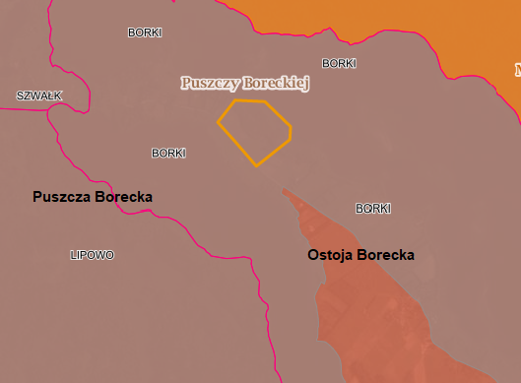

**Ryc. 12** Położenie terenu planu w obrębie OCHK „Puszczy Boreckiej” i na obszarze Natura 2000 PLB 280006 Puszcza Borecka i PLH 280016 Ostoja Borecka

Teren objęty planem położony jest w Obszarze Chronionego Krajobrazu „Pojezierza Puszczy Boreckiej”.

Na obszarze chronionego krajobrazu wprowadza się zakazy (Rozporządzenie nr 132 Wojewody Warmińsko – Mazurskiego z dnia 12 listopada 2008 r.).

5. 1. Na Obszarze wprowadza się następujące zakazy:

1) zabijania dziko występujących zwierząt, niszczenia ich nor, legowisk, innych schronień i miejsc rozrodu oraz tarlisk, złożonej ikry, z wyjątkiem amatorskiego połowu ryb oraz wykonywania czynności związanych z racjonalną gospodarką rolną, leśną, rybacką i łowiecką;

2) realizacji przedsięwzięć mogących znacząco oddziaływać na środowisko w rozumieniu przepisów ustawy z dnia 3 października 2008 r. o udostępnianiu informacji o środowisku i jego ochronie, udziale społeczeństwa w ochronie środowiska oraz o ocenach oddziaływania na środowisko;

3) likwidowania i niszczenia zadrzewień śródpolnych, przydrożnych i nadwodnych, jeżeli nie wynikają one z potrzeby ochrony przeciwpowodziowej i zapewnienia bezpieczeństwa ruchu drogowego lub wodnego lub budowy, odbudowy, utrzymania, remontów lub naprawy urządzeń wodnych;

4) wydobywania do celów gospodarczych skał, w tym torfu, oraz skamieniałości, w tym kopalnych szczątków roślin i zwierząt, a także minerałów i bursztynu;

5) wykonywania prac ziemnych trwale zniekształcających rzeźbę terenu, z wyjątkiem prac związanych z zabezpieczeniem przeciwsztormowym, przeciwpowodziowym lub przeciw osuwiskowym lub utrzymaniem, budową, odbudową, naprawą lub remontem urządzeń wodnych;

6) dokonywania zmian stosunków wodnych, jeżeli służą innym celom niż ochrona przyrody lub zrównoważone wykorzystanie użytków rolnych i leśnych oraz racjonalna gospodarka wodna lub rybacka;

7) likwidowania naturalnych zbiorników wodnych, starorzeczy i obszarów wodno-błotnych;

8) lokalizowania obiektów budowlanych w pasie szerokości 100 m od linii brzegów rzek, jezior i innych zbiorników wodnych, z wyjątkiem urządzeń wodnych oraz obiektów służących prowadzeniu racjonalnej gospodarki rolnej, leśnej lub rybackiej;

2. Zakazy, o których mowa w ust. 1 nie dotyczą:

1) wykonywania zadań na rzecz obronności kraju i bezpieczeństwa państwa;

2) prowadzenia akcji ratowniczej oraz działań związanych z bezpieczeństwem powszechnym;

3) realizacji inwestycji celu publicznego.

3. Zakaz, o którym mowa w ust. 1 pkt 2 nie dotyczy:

1) realizacji przedsięwzięć mogących znacząco oddziaływać na środowisko, które mogą wymagać sporządzenia raportu o oddziaływaniu przedsięwzięcia na środowisko w rozumieniu § 3 rozporządzenia Rady Ministrów z dnia 9 listopada 2004 r. w sprawie określenia rodzajów przedsięwzięć mogących znacząco oddziaływać na środowisko oraz szczegółowych uwarunkowań związanych z kwalifikowaniem przedsięwzięcia do sporządzenia raportu o oddziaływaniu na środowisko (Dz. U. Nr 257, poz. 2573, z późn. zm.2) po uzgodnieniu z wojewodą;

2) realizacji przedsięwzięć mogących znacząco oddziaływać na środowisko, które służą racjonalnej gospodarce leśnej, rolnej, łowieckiej lub rybackiej w celu poprawy stanu środowiska, po uzgodnieniu z wojewodą.

4. Zakazy, o których mowa w ust. 1 pkt 4 i 5 nie dotyczą:

1) złóż kopalin udokumentowanych przez Skarb Państwa do dnia wejścia w życie niniejszego rozporządzenia, których dokumentacje zostały zatwierdzone lub przyjęte przez właściwy organ administracji geologicznej;

2) złóż kopalin udokumentowanych na potrzeby lokalne o powierzchni do 2 ha i wydobyciu nie przekraczającym 20 000 m3/rok na podstawie koncesji na poszukiwanie i rozpoznawanie, udzielonych do dnia wejścia w życie niniejszego rozporządzenia - po uzgodnieniu z Wojewódzkim Konserwatorem Przyrody na etapie wydawania koncesji na wydobywanie kopalin.

5. Zakaz, o którym mowa w ust. 1 pkt 8 nie dotyczy:

1) obszarów zwartej zabudowy miast i wsi, w granicach określonych w studiach uwarunkowań i kierunków zagospodarowania przestrzennego gmin (lub w równorzędnych dokumentach planistycznych) oraz uzupełnień zabudowy mieszkaniowej i usługowej pod warunkiem wyznaczenia nieprzekraczalnej linii zabudowy od brzegów zgodnie z linią występującą na działkach przyległych;

2) siedlisk rolniczych - w zakresie uzupełnienia istniejącej zabudowy o obiekty niezbędne do prowadzenia gospodarstwa rolnego, pod warunkiem nie przekraczania dotychczasowej linii zabudowy od brzegu;

3) wyznaczanych w miejscowych planach zagospodarowania przestrzennego terenów dostępu do wód publicznych - w zakresie niezbędnym do pełnienia funkcji plaż, kąpielisk i przystani, po uzgodnieniu z wojewodą.

6. Zakaz, o którym mowa w ust. 1 pkt 8 nie dotyczy ustaleń obowiązujących w dniu wejścia w życie rozporządzenia miejscowych planów zagospodarowania przestrzennego oraz sporządzonych projektów planów w stosunku do których zawiadomiono o terminie wyłożenia tych planów do publicznego wglądu, ale postępowanie nie zostało zakończone przed dniem wejścia w życie rozporządzenia.

Obszar planu położony jest również na terenie dwóch obszarów Natura 2000:

Puszcza Borecka PLB280006,

Ostoja Borecka PLH 280016.

Puszcza Borecka Natura 2000 PLB280006 Obszar Specjalnej Ochrony, (Obszar wyznaczony jako Obszar Specjalnej Ochrony na mocy Rozporządzenia Ministra Środowiska z dnia 21 lipca 2004 r. w sprawie obszarów specjalnej ochrony ptaków Natura 2000 (Dz. U. z 2004 r. Nr 229, poz. 2313 oraz Rozporządzenia Ministra Środowiska z dnia 12 stycznia 2011 r. w sprawie obszarów specjalnej ochrony ptaków Natura 2000 (Dz. U. 2011, nr 25 poz. 133), obejmuje zwarty kompleks leśny Puszczy Boreckiej, w skład którego wchodzą lasy liściaste i mieszane o bardzo zróżnicowanym typie siedliskowym. Duże przestrzenie zajmują drzewostany świerkowe rosnące na siedlisku lasowym. Rzeźba terenu jest mocno zróżnicowana, obniżenia zajęte są przez bagniste typy lasu lub przez otwarte mokradła. Puszczę odwadniają liczne rzeczki` w większości należące do zlewni rzeki Ełk, dopływu Biebrzy i tylko niewielki jej obszar jest odwadniany przez cieki wpadające do rzeki Gołdapi oraz należące do zlewni Wielkich Jezior Mazurskich. Na obszarze puszczy znajduje się wiele drobnych zbiorników wodnych i kilka niewielkich jezior; na jej południowo-wschodnim skraju znajduje się zespół jezior z których największym jest jezioro Łaźno. W puszczy znajduje się wiele śródleśnych łąk, niektóre z nich są silnie zawilgocone. Szereg drzewostanów puszczańskich ma naturalny charakter

Ostoja ptasia o randze europejskiej E 20.Występuje co najmniej 25 gatunków ptaków z Załącznika I Dyrektywy Ptasiej, 9 gatunków z Polskiej Czerwonej Księgi (PCK).W okresie lęgowym obszar zasiedla powyżej 10% populacji krajowej (C6) dzięcioła białogrzbietego (PCK) i co najmniej 1% populacji krajowej (C6) następujących gatunków ptaków: bocian czarny, dzięcioł średni, dzięcioł trójpalczasty (PCK), dzięcioł zielonosiwy, muchołówka białoszyja, orlik krzykliwy (PCK), rybołów (PCK), żuraw; w stosunkowo wysokiej liczebności (C7) występują: bielik (PCK), kania czarna (PCK), jarząbek i zimorodek. Zielonka Porzana parva. Średnio liczny gatunek. Łączną liczebność na obszarze ostoi i jez. Birek oceniono na 25–30 terytoriów. Licznie odnotowana na jez. Birek, gdzie stwierdzono 19 terytoriów. Zasiedlała szuwary nad jeziorami, w tym na jez. Pilwąg – 2 stanowiska, Łaźno – 3 stanowiska i na rzece Mazurce poniżej jez. Łaźno – 2 stanowiska.

Ostoja Borecka Natura 2000 PLH280016 Specjalny Obszar Ochrony (Obszar zatwierdzony decyzją Komisji Europejskiej 2011/64/UE jako obszar mający znaczenie dla Wspólnoty (decyzja Komisji Europejskiej z dnia 10 stycznia 2011 r. w sprawie przyjęcia na mocy dyrektywy Rady 92/43/EWG czwartego zaktualizowanego wykazu terenów mających znaczenie dla Wspólnoty składających się na kontynentalny region biogeograficzny (Dz. U. UE L33 z 8.2.2011). Duży kompleks leśny z udziałem drzewostanów liściastych, ze znaczącą domieszką świerka. Drzewostany mają charakter naturalny, część z nich osiągnęła wiek powyżej 150 lat. Silnie zróżnicowana rzeźba terenu (znaczne deniwelacje) została ukształtowana w okresie zlodowacenia. Miejsca położone w obniżeniach pokrywają bagienne typy lasu lub otwarte trzęsawiska. Teren poprzecinany jest licznymi strumieniami i obfituje w małe zbiorniki wodne. Ostoja obejmuje też kompleks jezior (jedno z największych to Łaźno). W południowo-zachodniej części ostoi znajduje się jezioro Żabinek położone w kotle eworsyjnym, z dnem porośniętym łąkami ramienicowymi. Liczne śródleśne łąki są silnie wilgotne.

Ważna ostoja fauny leśnej z wilkiem Canis lupus i żubrem Bison bonasus (jedno z 5 wolno żyjących stad w Polsce). Ogółem stwierdzono występowanie 7 gatunków zwierząt i 4 gatunki roślin z Załącznika II Dyrektywy Rady 92/43/EWG. Dobrze zachowane płaty roślinności naturalnej - zidentyfikowano tu 11 typów siedlisk z Załącznika I Dyrektywy Rady 92/43/EWG. Miejsce występowania rzadkiego zespołu Scolochloetum festucaceae. Jest to jeden z ważniejszych obszarów w Europie dla zachowania klasycznych lasów liściastych typu środkowoeuropejskiego, tzw. grądu subkontynentalnego z Tilia cordata, Carpinus betulus, Acer platanoides i Ulmus glabra, który występuje również w unikatowej odmianie zboczowej. Ważna jest też ciągłość bazy genetycznej różnych populacji od czasu średniowiecza, a także dobrze zachowane profile glebowe i leśne. Naturalne stanowiska cisa występują tu na wschodniej granicy zasięgu. Puszcza Borecka jest ważną ostoją ptasią o randze europejskiej E-20.Gatunek rośliny:1381 Widłoząb zielony Dicranum viride to rzadki gatunek występujący w dużym rozproszeniu na terenie całego kraju, ale większość stanowisk zlokalizowanych jest na południu w piętrach podgórza i regla dolnego Karpat. Obecność gatunku w obszarze potwierdzono na 32 stanowiskach (na 30 grabach pospolitych Carpinus betulis oraz na pniach lipy drobnolistnej Tilia cordata i jesiona wyniosłego Fraxinus excelsior). Głównym siedliskiem gatunku w lasach Puszczy Boreckiej jest grąd subkontynentalny (Tilio carpinetum) z dominacją grabu w drzewostanie. Występuje w odpowiednio rozległych płatach naturalnych drzewostanów, na starych ponad 120 letnich drzewach rosnących w zwarciu, zapewniające odpowiednie warunki fitoklimatyczne (o dużej wilgotności i zacienieniu). Dicranum viride jest narażony na niszczenie w wyniku prac leśnych (silna trzebież i rębnia) oraz utratę dogodnych siedlisk w przypadku brak odtworzenia po usunięciu drzewostanu w trybie sukcesji naturalnej lasu.

**5.5. Potencjalne zmiany stanu środowiska w przypadku braku realizacji przedsięwzięcia**

Brak realizacji ustaleń planistycznych może spowodować chaos przestrzenny w wyniku samowolnie dowolnie tworzonej przestrzeni rekreacyjnej przez właścicieli działek rekreacyjnych na tym terenie oraz prawdopodobne niekontrolowane zanieczyszczenia w środowisku.

**6. Stan środowiska na obszarach objętych przewidywanym znaczącym oddziaływaniem**

Na obszarze przedsięwzięcia nie przewiduje się inwestycji o znaczącym oddziaływaniu na środowisko przyrodnicze.

**7. Istniejące problemy ochrony środowiska istotne z punktu widzenia realizacji projektowanego dokumentu w szczególności dotyczące obszarów podlegających ochronie na podstawie ustawy z dnia 16 kwietnia 2004 r. o ochronie przyrody.**

W granicach opracowania nie występują problemy ochrony środowiska istotne z punktu widzenia realizacji projektowanego dokumentu. Cały teren znajduje się w Obszarze Chronionego Krajobrazu Puszcza Borecka, w którym respektowane są zakazy zawarte w Rozporządzeniu dotyczącym OCHK „Puszcza Borecka” oraz obszarze Natura 2000 Puszcza Borecka i Ostoja Borecka.

Typ środowiska przyrodniczego na obszarze planu, pod względem samoregulacji i odporności wyróżniają:

* duża zdolność do samooczyszczania (dobre warunki przewietrzania);
* stabilność geodynamiczna terenu utrwalona roślinnością,

Generalnie środowisko przyrodnicze obszaru opracowania planu jest odporne na obciążenia antropogeniczne przy uwzględnieniu działań na rzecz jego ochrony.

**8. Cele ochrony środowiska ustanowione na szczeblu międzynarodowym, wspólnotowym i krajowym, istotne z punktu widzenia projektowanego dokumentu, oraz sposoby, w jakich te cele i inne problemy środowiska zostały uwzględnione podczas opracowywania dokumentu**

Podstawowym dokumentem w zakresie ochrony środowiska ustanowionym przez Unię Europejska jest VI Program Działań Wspólnoty Europejskiej w dziedzinie ochrony Środowiska „Środowisko 2010: nasza przyszłość nasz wybór”. Program ten określa priorytetowe pola działań w dziedzinie ochrony środowiska, ujęte w kilka strategii tematycznych dotyczące:

- ochrony gleby,

- zanieczyszczenia powietrza atmosferycznego,

- środowiska miejskiego,

- zarządzanie zasobami naturalnymi,

- utylizacja odpadów.

Do głównych priorytetów w okresie funkcjonowania programu zaliczono zagadnienia :

- zmiany klimatyczne,

- przyroda i bioróżnorodność,

- środowisko naturalne, zdrowie i jakość życia,

- zasoby naturalne i odpady.

Zapisy te są wynikiem potrzeby stworzenia jednolitej procedury administracyjnej, stosowanej przy planowaniu projektów gospodarczych w celu kontroli ich skutków dla ludzi, zwierząt i środowiska.

Cele Programu opierają się ponadto na zapisach Traktatu z Maastricht(1991 r.).

Szczególną wagę przykłada się do tematyki zmian klimatycznych, ratyfikacja Protokołu z Kioto (1997, wszedł w życie w 2005 r.).

Podstawowe opracowania regionalne, z którymi ma związek MPZP wraz z prognozą to:

• „Plan zagospodarowania przestrzennego województwa warmińsko - mazurskiego” ;

• „Program ochrony środowiska województwa warmińsko - mazurskiego na lata 2007-2010”;

• „Program ochrony środowiska gminy Świętajno.

Podczas sporządzania planu zastosowano cele ochrony środowiska ustanowione na szczeblu krajowym istotne z punktu widzenia projektowanego dokumentu a mianowicie:

- utrzymanie norm odniesień jakości wód powierzchniowych i podziemnych określonych w przepisach szczególnych,

- utrzymanie norm odniesień jakości powietrza określonych w przepisach szczególnych,

- utrzymanie norm odniesień dopuszczalnych poziomów hałasu w środowisku określonych w przepisach szczególnych.

**8.1. Zagrożenia przyrodnicze**

Do podstawowych zagrożeń przyrodniczych należą zagrożenia powodziowe, ruchy masowe i ekstremalne stany pogodowe.

Na obszarze planu określono obszary prawdopodobieństwa wystąpienia szczególnego zagrożenia powodziowego z ograniczeniami ich zabudowy.

Nie występują tereny o naturalnych predyspozycjach do powstawania ruchów masowych.

Dla tego też należy bezwzględnie chronić tereny zielone z koniecznością wprowadzania nowych terenów zielonych, czy dodatkowych zalesień.

Szczególnym zagrożeniem są również ekstremalne stany pogody, jak silne wiatry, długotrwałe, intensywne opady śniegu lub deszczu. Zapobieganie ekstremalnym stanom pogody jest niemożliwe a likwidacja skutków jest kwestią organizacyjną.

**9. Przewidywane znaczące oddziaływania, w tym oddziaływanie bezpośrednie, pośrednie, wtórne, skumulowane, krótkoterminowe, średnioterminowe i długoterminowe, stałe i chwilowe oraz pozytywne i negatywne, na cele i przedmiot ochrony NATURA 2000 oraz integralność tego obszaru na środowisko**

Na przedmiotowym terenie nie przewiduje się lokalizacji inwestycji o znaczącym i potencjalnie znaczącym oddziaływaniu na środowisko.

**9.1. Charakterystyka podstawowych ustaleń planu**

Plan obejmuje obszar o powierzchni 11 ha.

Przedmiotem ustaleń planu jest:

1. przeznaczenie użytków rolnych na cele budowlane;

2) identyfikacja przestrzenna terenu w stosunku do terenów przyległych;

3) uwzględnienie uwarunkowań dotyczących ochrony środowiska przyrodniczego w myśl przepisów odrębnych.

Wpływ projektowanych inwestycji na środowisko będzie różny (nie zagrażający środowisku) na etapie realizacji i etapie eksploatacji.

Ustala się ograniczenia w użytkowaniu i zagospodarowaniu przestrzennym terenów objętych ochroną, które dotyczą obszaru 100 m strefy ochronnej śródlądowych wód powierzchniowych w danym przypadku jeziora Łaźno (Haszno) w myśl przepisów odrębnych, oraz obszaru prawdopodobieństwa szczególnego zagrożenia powodzią o p=1%.(tj. średnio raz na 100 lat).

Przeznaczenie terenów, oznaczono na rysunkach planu symbolami:

1. teren zabudowy mieszkalnej jednorodzinnej **MN**,

- przeznaczenie podstawowe: tereny mieszkalna jednorodzinna:

a) na terenie jednej działki dopuszcza się realizację budynków w zabudowie wolnostojącej o następujących funkcjach: budynek mieszkalny jednorodzinny, garaż jedno lub dwustanowiskowy albo gospodarczo-garażowy;

b) mała architektura ogrodowa (altana, lub wiata);

c) infrastruktura techniczna do obsługi obiektów;

d) minimalny udział powierzchni biologicznie czynnej 50% powierzchni działki budowlanej;

2. teren zabudowy rekreacji indywidualnej **ML**;

- przeznaczenie podstawowe: tereny zabudowy rekreacji indywidualnej do okresowego, lub całorocznego wypoczynku;

a) na terenie jednej działki dopuszcza się realizację jednego budynku w zabudowie

wolnostojącej;

b) urządzenia infrastruktury technicznej dla obsługi obiektu;

c) mała architektura ogrodowa (altana, lub wiata);

d) minimalny udział powierzchni biologicznie czynnej 50% powierzchni działki budowlanej;

3.teren zieleni nieurządzonej **ZN** naturalnej istniejącej i urządzonej która stanowi bufor ochrony przyrodniczej z ostoją dla żyjących tu dziko zwierząt i ptaków;

4.teren oznaczony na rysunku planu symbolem **R**;

1). przeznaczenie podstawowe: rolnicze jako użytek trwałej łąki :;:

a) nakaz ochrony gruntów wodno-błotnych dla rozwoju zwierząt z nimi związanych;

b) nakaz ochrony okresowej migracji zwierząt związanych ze środowiskiem wodnym;

c) zakaz zabudowy;

d) utrzymanie śródpolnego zadrzewienia i zakrzewienia... .

5.teren lasu ZL;

6.teren wód powierzchniowych śródlądowych WS;

a) ogranicza się korzystanie z wód jeziora na długości linii brzegowej objętej planem

w zakresie amatorskiego połowu ryb oraz wodowania sprzętu pływającego;

b) zakaz niszczenia i wycinki roślinności wodnej,

c) ochrona gniazdującego ptactwa wodnego.

7.teren drogi publicznej klasy lokalnej KD-L;

8.teren dróg wewnętrznych KDw.

**Ustalenia w zakresie Infrastruktury technicznej:**

1.Zaopatrzenie w wodę:

1) do celów bytowych – z sieci wodociągowej połączonej z układem gminnej sieci wodociągowej;

2) do celów przeciwpożarowych – według odrębnych przepisów dotyczących przeciwpożarowego zaopatrzenia w wodę.

2. Odprowadzenie ścieków:

1) bytowych – docelowo do sieci kanalizacji sanitarnej połączonej z układem gminnej sieci kanalizacyjnej; do czasu realizacji sieci kanalizacji sanitarnej dopuszcza się czasowe gromadzenie ścieków i w szczelnym, atestowanym bezodpływowym zbiorniku na nieczystości ciekłe i wywóz nieczystości do oczyszczalni ścieków.

3. Odprowadzenie wód opadowych i roztopowych:

1) z dachów i nawierzchni utwardzonych – lokalne odprowadzenie na terenie działki do gruntu;

2) z drogi publicznej i wydzielonych dróg wewnętrznych – powierzchniowo do gruntu lub do systemu kanalizacji deszczowej;

3) dopuszcza się wykorzystanie wód opadowych przy stosowaniu malej retencji wód nie wymagających oczyszczenia do gromadzenia i użycia do nawodnienia roślin.

4. Zaopatrzenie w ciepło:

1) w oparciu o realizację indywidualnych źródeł ciepła realizowanych z zastosowaniem urządzeń wykorzystujących paliwa niepowodujące ponadnormatywnego zanieczyszczenia powietrza.

2) dopuszcza się realizację instalacji urządzeń fotowoltaicznych dla obsługi planowanej inwestycji na danej działce.

5. 7. Gospodarka odpadami zgodnie z przepisami odrębnymi.

**Funkcjonowanie inwestycji przewidzianych w projekcie planu może spowodować zmiany w środowisku przyrodniczym (rozumie się przez to oddziaływanie na zdrowie ludzi) w następujący sposób:**

* naruszenia obiegu materii w środowisku,
* ubytku rolnej przestrzeni produkcyjnej,
* degradacji środowiska przez:
* pośrednie zanieczyszczenie gleb i wód,
* zanieczyszczenie powietrza (w tym hałas),
* zniekształcenia pierwotnego krajobrazu,
* zwiększenie wpływu antropopresji.

**Tabela Nr 1. Wpływ realizacji ustaleń dokumentu na poszczególne elementy środowiska (zabudowa mieszkaniowa, rekreacji indywidualnej)**

|  |  |  |  |
| --- | --- | --- | --- |
| **Lp.** | **Elementy środowiska** | **Sposób oddziaływania** | **Ocena skutków oddziaływania** |
| 1. | Różnorodność biologiczna | Likwidacja bioróżnorodności na terenach budowlanych i utwardzonych dojazdów | Bezpośrednie, długoterminowe i stałe |
| 2. | Ludzie | Zwiększenie hałasu i zanieczyszczeń powietrza | Bezpośrednie, długoterminowe, stałe, neutralne |
| 3. | Zwierzęta | Częściowa likwidacja fauny glebowej, migracja na inne tereny | Bezpośrednie i pośrednie, długoterminowe i stałe, neutralne |
| 4. | Rośliny | Likwidacja zastałej roślinności, pozostawienie niskiej pod zabudowę, pozostawienie drzew i krzewów, zasadzenie nowych terenów zielonych (krzewów, drzew) | Bezpośrednie, długoterminowe, stałe, neutralne/pozytywne |
| 5. | Woda | Brak oddziaływań | neutralne |
| 6. | Powietrze i klimat lokalny | Zwiększenie zanieczyszczenia powietrza związane z realizacją inwestycji | Bezpośrednie, krótkoterminowe i chwilowe, neutralne |
| 7. | Powierzchnia ziemi | Niwelacje terenu, wykopy związane z realizacją inwestycji | Bezpośredni, stałe i długoterminowe |
| 8. | Krajobraz | Pojawienie się zwiększonej ilości obiektów kubaturowych z zielenią towarzyszącą | Bezpośrednie, długoterminowe, stałe, neutralne/pozytywne |
| 9. | Zasoby naturalne | brak | brak |
| 10. | Dobra materialne | brak | brak |
| 11. | Obszary Natura 2000 | Zwykłe korzystanie z terenów obszaru Natura 2000, poza przedmiotami ochrony | neutralne |

Oddziaływania te będą również skumulowane, ale ich wartości nie będą przekraczały dopuszczalnych norm przewidzianych przepisami prawa.

Oddziaływania te będą miały charakter neutralny przy zastosowaniu metod chroniących środowisko podczas realizacji planu jak i późniejszym funkcjonowaniu. Tereny korzystne to zieleń naturalna i nieurządzona, przybrzeżna wzdłuż brzegu jeziora.

**9.2. Różnorodność biologiczna w tym roślinność i zwierzęta**

Ochrona zwierząt oraz roślin polega na:

- zachowaniu cennych ekosystemów, różnorodności biologicznej i utrzymaniu równowagi przyrodniczej;

- tworzeniu warunków prawidłowego rozwoju i optymalnego spełniania przez zwierzęta i roślinność funkcji biologicznej w środowisku;

- zapobieganiu lub ograniczaniu negatywnych oddziaływań na środowisko, które mogłyby niekorzystnie wpływać na zasoby oraz stan zwierząt oraz roślin.

Obszar planu stanowią tereny gruntów rolnych w postaci łąk, gruntów ornych odłogowanych oraz terenów zadrzewień i zakrzewień, i oraz niewielkiego fragmentu lasu.

Tereny rolne podlegały corocznym pracom polowym polegających na regularnej głębokiej orce, koszeniu łąk, używanie chemicznych środków (nawozy, środki ochrony roślin) i innych prac związanych z uprawą, które wpływają na zmiany w różnorodności biologicznej gleb. Największa wartość ma różnorodność biologiczna warstwy próchnicznej gleby. Trzeba ją bezwzględnie chronić w trakcie prac budowlanych, zachować i wykorzystać do dalszego etapu prac odtwarzających środowisko przyrodnicze.

W związku z realizacją ustaleń planu przekształcenia środowiska przyrodniczego ograniczać się będą głównie na etapie inwestycyjnym. W wyniku funkcjonowania ustaleń planu nie przewiduje się oddziaływania osadnictwa na biosferę. Projekt planu zachowuje wartościowe elementy szaty roślinnej (zbiorowiska leśne i semileśne, zadrzewienia, strefę nadjeziorną itp.). Zabudowa nie stanowi zagrożenia dla pobliskich siedlisk chronionych. Proponowane w planie tereny biologicznie czynne przyczynią się do wzbogacenia omawianego terenu.

Bezwzględnie należy pozostawić w stanie nienaruszonym, teren zadrzewiony dla ostoi dziko żyjących zwierząt w tym ptaków jako naturalny bufor ochronny.

Najważniejszą funkcją drzew jest redukcja stężeń zanieczyszczeń komunikacyjnych (metale ciężkie, wielopierścieniowe węglowodory aromatyczne, tlenki azotu, ozon, pyły zawieszone oraz substancje biogenne). Drzewa korzystnie wpływają na jakość powietrza, gleby oraz wody. Ograniczają w dużym procencie zapylenie, redukują stężenia gazów cieplarnianych, pobierają z gleby i wbudowują w swoje tkanki metale ciężkie, towarzyszące bakterie powodują rozkład związków organicznych. Prawidłowo zaprojektowana zieleń tłumi hałas i jego odczuwanie nawet o połowę.

Faza budowy będzie miała charakter bezpośredni. W czasie budowy nastąpi zauważalny wpływ na różnorodność biologiczną. Wykonywane prace mogą spowodować mechaniczne zniszczenie i przekształcenie gleby, zniekształcenie jej struktury, zmiany składu próchnicy, zanieczyszczenia substancjami chemicznymi. W celu maksymalnego ograniczenia negatywnego wpływu na środowisko różnorodności biologicznej gleb należy:

- zdjąć warstwę próchniczą i wykorzystać do rekultywacji,

- używać sprawnych technicznie, certyfikowanych urządzeń i maszyn budowlanych.

Nowa zabudowa powinna być tworzona bez strat dla trwałej roślinności tego terenu. Drzewa, krzewy pozostaną w stanie dotychczasowym, naturalnym na terenie ZN, który stanowi strefę buforową, filtra dla jez. Łaźno.

Ze względu na krótkoterminowy okres czynników oddziaływujących negatywnie, nie przewiduje się istotnie negatywnego wpływu na teriofaunę (ssaki naziemne), ichtiofaunę i chiropterofaunę na etapie realizacji przedsięwzięcia.

Ponieważ ruch turystyczny na tym obszarze jest elementem w miarę uporządkowanym wg ustaleń obowiązującego mpzp oraz wprowadzonej jego zmiany zwanej „planem”, dlatego nie przewiduje się istotnego negatywnego wpływu przedsięwzięcia na ssaki na etapie eksploatacji, spowodowanego hałasem oraz zawężenie pasa migracyjnego dla zwierząt, wykorzystujących istniejące korytarze ekologiczne.

Do terenu planu wchodzi również przybrzeżny fragment jeziora Łaźno, które jest obiektem ochrony Natura 2000 Ostoja Borecka o kodzie 3150 starorzecza i naturalne eutroficzne zbiorniki wodne ze zbiorowiskiem *Nymphaeion (*zbiorowiska roślin zakorzenionych na dnie i o liściach pływających*), Potamion* (zbiorowiska roślin zanurzonych i zakorzenionych na dnia*)*. Stan zachowania jeziora jest dobry. Głównym zagrożeniem dla jezior eutroficznych w SOOS Ostoja Borecka jest eutrofizacja, związana m.in. z intensyfikacją rolnictwa i zabudową brzegów*.* Zapisy planu nakazują pozostawienie wód jeziora w stanie dotychczasowym ogranicza się korzystanie z wód jeziora do amatorskiego połowu ryb i zakaz niszczenia czy wycinki roślinności wodnej.

W trosce o ochronę siedlisk i obiektów, obszarów Natura 2000 pozostawia się znaczny teren planu jako teren zieleni naturalnej ZN i WS teren wód powierzchniowych bez jakichkolwiek inwestycji, ingerencji w linię brzegową. Zachowuje się ciągłość trwania drzewostanów ora trzcinowisk w 100 metrowej strefie ochronnej od jeziora.

Plan ustala tereny biologicznie czynne objęte ochroną przyrodniczą poprzez istniejącą i urządzoną zieleń naturalną, która powierzchniowo zajmuje 60% powierzchni opracowania niniejszego dokumentu oraz dla terenów planowanych pod zabudowę pozostawienie terenów biologicznie czynnych od 50 % powierzchni działki.

**9.3. Ludzie**

W okresie realizacji inwestycji, związanej z budową obiektów przewidzianych w projekcie planu nie wystąpią większe oddziaływania na zdrowie ludzi. Potencjalny wpływ na zdrowie ludzi, mieszkających w sąsiedztwie inwestycji związany będzie z emisją zanieczyszczeń do atmosfery tj. spalinami, pyłem pochodzącym ze środków transportu i pracujących na budowie maszyn oraz emisją hałasu. Będą to jednak oddziaływania krótkotrwałe i nie będą miały wpływu na zdrowie ludzi.

Jest to oddziaływanie długoterminowe, bezpośrednie, stałe.

**9.4. Powietrze atmosferyczne i klimat akustyczny**

Ochrona powietrza polega na zapewnieniu jak najlepszej jego jakości poprzez;

- utrzymanie poziomów substancji w powietrzu poniżej dopuszczalnych dla nich poziomów lub co najmniej na tych poziomach;

- zmniejszanie poziomów substancji w powietrzu co najmniej do dopuszczalnych, gdy nie są one dotrzymane;

- zmniejszanie i utrzymanie poziomów substancji w powietrzu poniżej poziomów docelowych albo poziomów celów długoterminowych lub co najmniej na tych poziomach.

Ochrona przed hałasem polega na zapewnieniu jak najlepszego stanu akustycznego środowiska poprzez:

- utrzymanie poziomu hałasu poniżej dopuszczalnego lub co najmniej na tym poziomie;

- zmniejszanie poziomu hałasu co najmniej do dopuszczalnego, gdy nie jest on dotrzymany.

Przewiduje się że zwiększenie natężenia hałasu nie powinno przekroczyć dopuszczalnej normy przewidzianej Rozporządzeniem dotyczącym dopuszczalnych poziomów hałasu w środowisku o charakterze ciągłym.

Zabudowa nie wpłynie jednoznacznie negatywnie na stan powietrza czy klimat akustyczny. Źródłami zanieczyszczenia atmosfery na obszarze planu są i będą przede wszystkim indywidualne źródła ciepła istniejących i projektowanych obiektów mieszkaniowych i usługowych. Przewidziane w projekcie planu zastosowanie źródeł ciepła w oparciu o technologie proekologiczne (paliwa niskoemisyjne lub bezemisyjne) jest rozwiązaniem korzystnym z punktu widzenia oddziaływania na środowisko.

Potencjalny wpływ na jakość powietrza atmosferycznego obszaru planu będzie także miała komunikacja samochodowa z przyległej do terenu istniejącej drogi i projektowanych dróg, wewnętrznych. Obsługa komunikacyjna obszaru planu nie spowoduje znaczącego wzrostu emisji zanieczyszczeń motoryzacyjnych, tym bardziej, że pojazdy samochodowe podlegają ustawicznemu, proekologicznemu doskonaleniu.

Do mało zantropizowanego terenu dostaną się zwiększone ilości emisji różnych substancji powstających w procesach spalania paliw. Na poziomie lokalnym, czyli na poziomie tworzenia nowego ładu przestrzennego na terenach przewidzianych planem, realizacja ochrony powietrza polega na ograniczaniu powstawania nowych zanieczyszczeń, zgodnie z zasadą zrównoważonego rozwoju, przy uwzględnieniu lokalnych walorów i wrażliwości środowiska.

Ochrona przed hałasem to zapewnienie utrzymania hałasu poniżej dopuszczalnej normy lub co najmniej na tym poziomie. Normy zawarte są w stosownych aktach prawnych.

Hałas jak i emisja zanieczyszczeń spowodowane będą tworzeniem nowych inwestycji i związanej z nią całą infrastrukturą. Ilość i jakość zanieczyszczeń nie może przekroczyć dopuszczalnych norm.

Wpływ inwestycji zawartych w projekcie planu, będzie neutralny na etapie budowy i etapie eksploatacji. W fazie budowy emitowane będą zanieczyszczenia gazowe i pyłowe oraz hałas. Źródłem tych niezorganizowanych zanieczyszczeń będą silniki maszyn budowlanych i środków transportu (koparki, ładowarki, spychacze) wykorzystywane przy budowie nowych inwestycji. W celu ograniczenia emisji w trakcie budowy należy stosować sprawny i wydajny sprzęt. Grunt i sprzęt powinien być zabezpieczony przed pyleniem. Powstające ilości pyłu, gazu powinny ograniczyć się do terenu budowy. Hałas związany z robotami budowlanymi nie podlega normalizacji, jednak zaleca się taką organizację pracy, aby ograniczyć jego uciążliwość na mieszkańców. Prace związane z emisja większego hałasu powinny być realizowane w porze dziennej po uprzednim poinformowaniu mieszkańców danego terenu.

**9.5. Krajobraz i powierzchnia ziemi**

Ochrona powierzchni ziemi polega na:

- racjonalnym gospodarowaniu,

- zachowaniu funkcji środowiskowych, gospodarczych, społecznych i kulturowych,

- zapobieganiu zanieczyszczeniu substancjami powodującymi ryzyko;

- zachowanie jak najlepszego stanu gleby;

- zapobieganiu ruchom masowym ziemi i ich skutkom;

- przeciwdziałaniu niekorzystnym zmianom naturalnego ukształtowania powierzchni

ziemi.

Obszar planu odznacza się znacznymi walorami krajobrazowymi. W wyniku realizacji i funkcjonowania ustaleń planu w zakresie zabudowy osadniczej krajobraz ulegnie modyfikacji w związku z intensyfikacja zainwestowania. Zapisy zawarte w planie dotyczące kształtowania zabudowy zminimalizują negatywny wpływ nowej zabudowy na krajobraz. Zmiany krajobrazu spowodowane wprowadzeniem nowej zabudowy będą subiektywne zależne od obserwatora.

Do krajobrazu w ograniczonej części zabudowanego zostanie wprowadzona zabudowa o podobnym charakterze do już istniejącej zabudowy co nie powinno mieć większego wpływu na krajobraz i powierzchnię ziemi. Na terenach wolnych od zabudowy, zabudowa powinna mieć charakter neutralny, harmonizować z naturą.

Przekształcenie sposobu zagospodarowania, terenów niezagospodarowanych na tereny zabudowane przyczyni się do miejscowego i okresowego przekształcenia powierzchni ziemi, w głównej mierze związanego z realizacją zabudowy. Prace budowlane spowodują naruszenie zewnętrznej warstwy ziemi – wykopy i nasypy. Będą to nieznaczne zmiany   
o charakterze lokalnym.

Oddziaływania na przypowierzchniową warstwę litosfery w planie, będzie związane z rozwojem osadnictwa, rozwojem infrastruktury drogowej i technicznej.

**Na etapie realizacji inwestycji**, związanym z realizacją nowego zainwestowania osadniczego, prognozuje się wystąpienie następujących przekształceń:

* przekształcenia w przypowierzchniowych strukturach geologicznych, związane z pracami ziemnymi – wykopy w celu posadowienia fundamentów budynków i obiektów technicznych, poprowadzenia ciągów komunikacyjnych oraz uzbrojenia terenu;
* niewielkie zmiany lokalnego ukształtowania terenu (niwelacje terenu, nasypy, wykopy, wprowadzenie podsypek);
* zmiany aktualnego użytkowania gruntu, tereny rolne grunty odłogowane zostaną zamienione pod zainwestowanie osadnicze;
* przekształcenia w przypowierzchniowych strukturach geologicznych i likwidacja pokrywy glebowej na terenach zabudowanych;
* utwardzenie części terenu (głównie przeznaczonej pod ciągi komunikacyjne).

**Na etapie funkcjonowania** ustaleń projektu planu, przekształcenia wierzchniej warstwy litosfery będą mniej znaczące w porównaniu z etapem inwestycyjnym. Wzmożone oddziaływanie na powierzchnię ziemi nie wystąpi z racji umiarkowanego zagospodarowania przestrzennego i braku nadmiernego użytkowania terenu.

Na etapie eksploatacji dróg, w ich otoczeniu, możliwe jest pogorszenie jakości gleb wynikające z zanieczyszczeń komunikacyjnych (spływy zanieczyszczonych wód opadowych, osadzanie pyłów i zanieczyszczeń, stosowanie środków chemicznych do zimowego utrzymania dróg).

W wyniku realizacji planu miejscowego zaniknie krajobraz rolniczy pół i łąk na krajobraz osadniczy na gruntach rolnych zgodnie ze Studium. Powstanie zabudowa, grunty łąk mułowo – torfowe pozostaną w stanie dotychczasowym bez prawa zabudowy, ponieważ stanowią strefę buforową dla jeziora oraz stanowią tereny zalewowe. Wykształci się uporządkowany krajobraz struktury przestrzennej z enklawami naturalnymi..

W fazie budowy będą to sporadyczne niwelacje terenu, likwidacja roślinności na terenach budowy (zielnej), zakładanie zapleczy budowy bez strat roślinności wysokiej drzew i krzewów. Przekształcenia powstałe w wyniku budowy będą trwałe. Ochrona krajobrazu będzie polegała na wprowadzeniu zieleni krajobrazowej, która będzie nawiązywała do naturalnego jego charakteru poprzez stosowanie rodzimych gatunków drzew i krzewów co z kolei uatrakcyjni teren. Zieleń jest najbardziej naturalnym czynnikiem łagodzącym wpływ wszelkiej zabudowy na krajobraz. Roślinność powinna być tak zaprojektowana, aby łagodnie powiązać wprowadzone zmiany z otoczeniem.

Tereny zielone powinny być realizowane jednocześnie z budową, a zabudowa powinna być wkomponowana w istniejącą zieleń. Nakazuje się również, aby planowana zabudowa nawiązywała do regionalnych elementów tradycji budowlanych.

Zabudowa mieszkaniowa i drogi wewnętrzne stanowią element neutralny dla krajobrazu i powierzchni ziemi.

**9.6. Wody powierzchniowe i wody podziemne**

Ochrona wód polega na zapewnieniu ich jak najlepszej jakości, w tym utrzymywanie ilości wody na poziomie zapewniającym ochronę równowagi biologicznej, w szczególności przez:

- utrzymanie jakości wód powyżej albo co najmniej na poziomie wymaganym w przepisach;

- doprowadzenie jakości wód co najmniej do wymaganego przepisami poziomu, gdy nie jest on osiągnięty

Obecność zaplecza placu budowy, pracującego sprzętu nie może być zagrożeniem dla wód podziemnych. Dlatego konieczna jest prawidłowa eksploatacja maszyn oraz utrzymanie ich w odpowiednim stanie technicznym, aby nie dopuścić do przedostania się zanieczyszczeń ropopochodnych poprzez grunt do wód gruntowych.

Realizacja inwestycji nie powinna wpłynąć na naturalne wahania zwierciadła wody gruntowej ani nie spowoduje istotnych zmian w istniejącym układzie odpływu wód powierzchniowych.

W czasie budowy nie przewiduje się niekorzystnego oddziaływania inwestycji na środowisko wodne pod warunkiem przestrzegania reżimu technologicznego.

Inwestycje w okresie eksploatacji nie będą oddziaływać na środowisko wodne. Ścieki odprowadzane będą zgodnie z przepisami odrębnymi.

Zabudowa będzie sytuowana poza 100 m strefą ochrony od wód jeziora Łaźno zgodnie z zapisami dotyczącymi OCHK „Puszcza Borecka”. 100 metrowa strefa od wód jeziora stanowi strefę buforową wraz z terenem zalewowym bez prawa zabudowy, pozostawione w stanie dotychczasowym.

Planowane zamierzenia zawarte w uchwale planu, nie zmienią waloru przyrodniczego terenu, gdyż zachowuje się zasady zagospodarowania przestrzennego w sposób zrównoważony, zgodnie z kierunkiem ustalonym w Studium.

**9.7. Zasoby naturalne**

Surowce, które człowiek czerpie ze środowiska przyrodniczego na swoje potrzeby nazywają się zasobami naturalnymi ziemi. Zasoby te dzielą się na nieorganiczne takie jak: powietrze atmosferyczne, surowce mineralne, gleba, woda oraz organiczne tj. rośliny i zwierzęta.

Wpływ realizacji przedmiotowych inwestycji na stan zasobów naturalnych został omówiony powyżej. Oddziaływanie będzie długoterminowe, stałe i bezpośrednie, ale nie będzie to oddziaływanie negatywne.

**9.8. Zabytki i dobra materialne**

Na obszarze opracowania planu występuje stanowisko archeologiczne nr 17-77/14 oznaczone orientacyjnie na rysunku planu, w obrębie którego wprowadza się wymóg prowadzenia badań archeologicznych przy inwestycyjnych pracach budowlanych zgodnie z przepisami odrębnymi. Dobra materialne to drogi czy pola uprawne dla których nie przewiduje się negatywnych oddziaływań.

**9.9. Obszary NATURA 2000**

Dla terenów położonych w obrębie Obszarów Natura 2000 Puszcza Borecka PLB280006 Dyrektywa ptasia i Ostoja Borecka PLH280016 Dyrektywa siedliskowa, czyli całego obszaru planu można prognozować, że realizacja inwestycji nie spowoduje ubytku części potencjalnego żerowiska i lęgowiska dla niektórych ptaków na terenie planu.

Umiarkowany sposób zagospodarowania przestrzennego terenu objętego planem z ograniczeniami jego zabudowy łącznie z adaptacją naturalnego zadrzewienia bez znaczących ingerencji w środowisko uwzględnia podstawowe uwarunkowania przyrodnicze, a realizacja planowanej zabudowy o powierzchni 3,0 ha w stosunku do ogólnej powierzchni planu 11,0 ha nie spowoduje istotnego wpływu na przedmioty ochrony obszaru Ostoja Borecka PLH280016 i Puszcza Borecka PLB280006.

Projekt planu przewiduje lokalizację zabudowy mieszkaniowej na obszarze użytkowanym rolniczo po części odłogowanym, w bezpośrednim sąsiedztwie drogi, gdzie nie są zlokalizowane obiekty i przedmioty ochrony Natury 2000. Tereny podmokłe wraz z zadrzewieniami i krzewami oraz brzeg jeziora Łaźno z dużą strefą buforową co najmniej 50 m zachowuje ciągłość trwania drzewostanów, złożoną również z szerokim trzcinowiskiem pozostają w dotychczasowym stanie, bez ingerencji człowieka. Zapisy planu chronią te obszary mogące być schronieniem dla ptactwa, przed ingerencją człowieka, zakazując jakichkolwiek działań.

Plan wyznacza naturalny obszar ostoi dla dziko żyjących zwierząt i ptaków, poprzez pozostawienie terenów zadrzewień, strefy buforowej jeziora, lasów w stanie dotychczasowym, który zapewnia ich pobyt oraz migrację związaną z żerowaniem na powierzchni około 6,0 ha. (jako tereny ZN – zieleni nieurządzonej, ZL – lasy i R – grunty rolne użytkowane ekstensywnie - łąki).

Teren planu obejmuje też fragment jeziora Łaźno, będącego przedmiotem ochrony obszaru Natura 2000 o kodzie 3150 (starorzecza i naturalne eutroficzne zbiorniki wodne ze zbiorowiskiem *Nymphaeion, Potamion*). Zapisy planu ograniczają dostęp do wód jeziora wskazując na jego ochronę, wyznaczając tereny z nią bezpośrednio związane..

Zamierzenie planu, nie spowoduje pogorszenia stanu środowiska. Obszar Natury 2000 zawiera nie tylko obszary naturalne, ale także zurbanizowane. Plan ustala strefę ochronną od jeziora Łaźno, zachowuje ją w stanie naturalnym czyli podmokłe obszary oraz tereny zadrzewień i lasu, które mogą stanowić ostoję dla zwierząt i zachowania roślinności. Mając na uwadze powyższe w celu uniknięcia, ograniczenia lub kompensacji przyrodniczej negatywnych oddziaływań na środowisko przyrodnicze plan:

- pozostawia użytki zielone w stanie dotychczasowym,

- lokalizuje skupioną zabudowę przy drodze w odległości ponad 100 do 200 m od brzegów jeziora Łaźno,

- skablowanie linii elektroenergetycznych,

- zmniejszenie zanieczyszczeń z gospodarstw domowych poprzez planowane skanalizowanie sieci kanalizacji gminnej (tymczasowo do szczelnych bezodpływowych zbiorników na nieczystości),

– brak zanieczyszczeń z rolnictwa,

- nie wprowadza się użytkowania wód jeziora Łaźno, chroni trzcinowiska, w celu powstrzymania degradacji jeziora i zachowania miejsc gniazdowania dla zielonki jak i innych gatunków ptaków,

-pozostawia starodrzewia i zadrzewienia nad wodami jeziora w tym drzew dziuplastych i pozostawienie martwych i umierających drzew liściastych w strefie co najmniej 50 m co stanowi utrzymanie dobrych warunków siedliskowych,

- pozostawia tereny rolne jako łąki, pastwiska (ekstensywne),

- nie wyznacza ścieżek, dróg do jeziora,

- pozostawia drzewa i krzewy na terenach otwartych łąk oraz poboczy dróg

- pozostawia tereny biologicznie czynne 50% na działkach budowlanych, na których proponuje się nasadzenia gatunkami rodzimymi.

Można zalecić również działania ogólne, mające ograniczający wpływ inwestycji na środowisko:

1. terminy prowadzenia prac budowlanych dostosowane zostaną do okresów aktywności poszczególnych grup organizmów;

2. wprowadza się obowiązek kontroli terenu planowanej inwestycji wraz z jego bezpośrednim otoczeniem pod kątem występowania chronionych okazów bezkręgowców, płazów, gadów i ssaków (nadzór przyrodniczy). W razie pojawienia się chronionych okazów, nadzór przyrodniczy powinien przenieść je w bezpieczne miejsce, poza rejon inwestycji;

3. przed przystąpieniem do realizacji robót należy poinformować i przeszkolić wszystkich pracowników wykonawcy o zakazach wynikających z ochrony przyrody panujących na obszarze inwestycji m.in. o zakazie zabijania dziko występujących zwierząt, niszczenia ich nor, legowisk, innych schronień i miejsc rozrodu – prace mogą być wykonane pod nadzorem przyrodniczym;

4. prace budowlane prowadzone będą wyłącznie w porze dziennej;

5.emisja hałasu, której źródłem będą maszyny i urządzenia wykorzystywane do prowadzenia prac ziemnych, a także środki transportu, nie może przekroczyć wartości dopuszczalnych, a użyty sprzęt musi być sprawny technicznie, dopuszczony do użytkowania, wskazuje się na bieżącą kontrolę stanu technicznego maszyn i urządzeń wykorzystywanych przy budowie, tak, aby charakteryzowały się korzystnymi własnościami akustycznymi - zabezpieczy to przed nadmierną uciążliwością akustyczną;

6. emisja zanieczyszczeń pyłowych i gazowych, której źródłami będą maszyny i urządzenia wykorzystywane do prac ziemnych, a także środki transportu, nie może przekroczyć wartości dopuszczalnych;

7. sprzęt budowlany i transportowy powinien być sprawny technicznie, dopuszczony do użytkowania i nie może mieć niekorzystnego wpływu na jakość prac budowlanych. Jego stan techniczny należy kontrolować na bieżąco, tak, aby był w pełni sprawne technicznie – zabezpieczy to m.in. przed wyciekami oleju;

8. ograniczenie do minimum czasu pracy silników spalinowych maszyn i pojazdów na biegu jałowym, wyłączanie silników pojazdów podczas postoju;

9. przewóz materiałów odbywać się będzie po istniejących drogach i tymczasowych drogach technologicznych (transport materiałów budowlanych po drogach utwardzonych, a transport materiałów sypkich w opakowaniach pojazdami do tego przystosowanymi);

10. utrzymywanie w należytej czystości terenu dróg i placów budowy, aby nie dochodziło do wtórnej emisji,

11. ograniczenie prędkości ruchu pojazdów w rejonie budowy;

12. materiały budowlane należy składować w wyznaczonych miejscach w ilości niezbędnej do zapewnienia ciągłości robót budowlanych, w sposób zabezpieczający przez zanieczyszczeniem środowiska wodno-gruntowego na skutek działania czynników atmosferycznych, np. wiatru, deszczu (np. przez okrycie siatką);

13. miejsca czasowego magazynowania materiałów ziemnych czy sprzętu, zaplecze zabudowy powinny być wyznaczane poza terenami podmokłymi i w oddaleniu od koryta rzeki;

14. dla zminimalizowana odpadów trafiających na składowisko jak największa ich część będzie segregowana z możliwością ponownego późniejszego ich użycia - odpady należy gromadzić selektywnie w sposób ograniczający ich kontakt ze środowiskiem (zaplecze budowy należy wyposażyć w kontenery na odpady), przygotować miejsca do ich magazynowania a następnie należy je przekazać odpowiednim firmom w celu ich odzysku, lub unieszkodliwienia (ostatecznie składowania). Warstwę ziemi urodzajnej (nie traktowane jako odpad) zostaną wykorzystane na terenie budowy – materiał ziemny z materiałem genetycznym powinien zostać wykorzystany na miejscu;

15. prace budowlane nie mogą wykraczać poza przewidywany do realizacji teren;

16. ograniczenie szerokość pasa terenu zajętego w trakcie budowy. Plac budowy i jego zaplecze oraz drogi techniczne zostaną zorganizowane w sposób zapewniający oszczędne korzystanie z terenu i minimalne przekształcenie powierzchni terenu, w tym celu wykorzystane zostaną istniejące drogi;

17.zaleca się, aby prace wykonywane ciężkim sprzętem w fazie realizacji inwestycji prowadzone były poza sezonem lęgowym ptaków, rozrodczym płazów,

18.zaleca się, aby roboty budowlane na gruntach użytkowanych rolniczo dostosować do okresu wegetacji roślin,

19.zaleca się, aby prace ziemne prowadzone w pobliżu drzew – drzewostanów wykonywać w sposób niepowodujący zagrożeń dla systemów korzeniowych i pni drzew sąsiednich,

20.należy ograniczyć do minimum nieuzasadnione przejazdy ciężkiego sprzętu przez hydrogeniczne i łąki,

25.w miejscach, gdzie szczególnie intensywnie poruszał się ciężki sprzęt kołowy należy dokonać spulchnienia gruntu.

Pozostałe przewidziane projektem planu tereny nie będą miały negatywnego wpływu na Obszary Natura 2000. I nie przewiduje się wystąpienia przekształceń wymagających kompensacji przyrodniczej, niezbędnej do zapewnienia spójności i właściwego funkcjonowania obszarów Natura 2000. W związku z realizacją ustaleń projektu „Planu...” nie wystąpią przekształcenia prowadzące do dezintegracji obszarów Natura 2000 oraz do pogorszenia sieci ich połączeń ekologicznych.

Planowana zabudowa nie wpłynie znacząco na walory przyrodnicze obszaru Natura 2000, gdyż zachowuje zasady zrównoważonego rozwoju, przy udziale środków chroniącym środowisko.

Działania szczegółowe dotyczące ochrony obszarów Natura 2000 wynikać powinny z planu zadań ochronnych.

Plan pozostawia tereny, na których mogą bytować wymienione ptaki, w stanie naturalnym oraz częściowo jako tereny rolne z możliwością pozostawienia na tym terenie łąk dla Derkacza Crex crex.

Dla terenów zabudowy wprowadza się tereny biologicznie czynne które potencjalnie mogą być również schronieniem dla ptaków.

**9.10.Uwarunkowania ochrony środowiska kulturowego, zabytków, dóbr kultury współczesnej i krajobrazu kulturowego**

Na obszarze opracowania planu występuje stanowisko archeologiczne oznaczone orientacyjnie na rysunku planu, w obrębie którego wprowadza się wymóg prowadzenia badań archeologicznych przy inwestycyjnych pracach budowlanych zgodnie z przepisami odrębnymi

**9.11. Potencjale zagrożenia środowiska przyrodniczego wynikające z realizacji projektu planu**

Uogólniając po analizie projektowanych zamierzeń Planu, można przepuszczać jakiego rodzaju oddziaływania wystąpią. Oddziaływania te mogą być trwałe lub odwracalne. Będą powstawały na przestrzeni dłuższego okresu czasu, trudnego do określenia. Oddziaływania te będą inne na etapie realizacji i inne na etapie funkcjonowania. Przy użyciu technik i metod chroniących środowisko realizacja ustaleń planu nie będzie przyczyną degradacji wartości przyrodniczej obszaru planu. W tabeli nr 2, przedstawiono potencjalny wpływ realizacji Planu na poszczególne elementy środowiska przyrodniczego.

**Tabela nr 2 Potencjalny wpływ realizacji ustaleń projektu planu na poszczególne elementy środowiska przyrodniczego**

| **POTENCJALNY WPŁYW REALIZACJI Planu… NA:** | **TAK** | **NIE** | **PRAWDOPODOBNIE** |
| --- | --- | --- | --- |
| **POWIETRZE** | | | |
| - wzrost zanieczyszczenia powietrza (pyły, gazy) |  |  | + |
| - powstanie odorów |  | + |  |
| **KLIMAT AKUSTYCZNY** | | | |
| - wzrost hałasu |  | + |  |
| - wibracje |  | + |  |
| **POWIERZCHNIĘ ZIEMI** | | | |
| - zniszczenie warstw powierzchniowych (warstwy gleb) |  | + |  |
| - zmiany rzeźby terenu |  | + |  |
| - wzrost erozji wietrznej |  | + |  |
| - wzrost zagrożenia osuwiskami |  | + |  |
| **HYDROSFERĘ** | | | |
| - zmiany w obecnych przepływach wody |  | + |  |
| - zmiany jakości wód |  | + |  |
| - zmiany poziomu zwierciadła wód gruntowych |  | + |  |
| - zmiany ilości wód powierzchniowych lub podziemnych |  | + |  |
| - zrzuty ścieków do wód |  | + |  |
| **ROŚLINNOŚĆ** | | | |
| -zmiany różnorodności siedlisk, w tym ich fragmentacja |  | + |  |
| - wprowadzenie nowych gatunków w tym obcych geograficznie |  | + |  |
| **ZWIERZĘTA** | | | |
| - zmiany różnorodności gatunkowej |  | + |  |
| - przecięcie szlaków wędrówek i migracji zwierząt |  | + |  |
| **KRAJOBRAZ** | | | |
| - zmiana ukształtowania terenu,  - zwiększenie stopnia urbanizacji  - wartości estetycznych krajobrazu: | + | + | + |
| **KLIMAT** | | | |
| - zmiany cech klimatu |  | + |  |

**9.12.** **Ocena kompleksowa oddziaływania ustaleń planu na środowisko – synteza**

Istotą „Miejscowego planu zagospodarowania przestrzennego terenu części wsi Borki, gmina Świętajno” jest dopuszczenie lokalizacji zabudowy mieszkaniowej jednorodzinnej i rekreacji indywidualnej oraz zachowanie terenów zieleni naturalnej i gruntów łąk w stanie naturalnym. Do potencjalnych oddziaływań projektu planu na środowisko będą należeć:

- zabudowa mieszkaniowa ustalona jest na gruntach mineralnych, gruntach rolnych odłogowanych poza obiektami chronionymi Natury 2000, poza 100 m strefą ochronną jeziora Łaźno wzdłuż drogi publicznej,

- zaleca się tworzenie 50% terenów biologicznie czynnych, które mogą stanowić enklawę dla tworzenia siedlisk mikroflory czy mikrofauny oraz schronienie dla małych ssaków, ptaków,

- nieznaczne zmiany lokalnego ukształtowania terenu w obrębie poszczególnych działek i projektowanych ciągów komunikacyjnych,

- przekształcenia w przypowierzchniowych strukturach geologicznych, związane z pracami ziemnymi w celu posadowienia budynków i poprowadzenia ciągów komunikacyjnych oraz uzbrojenia terenu,

- zabudowa powstanie na gruntach mineralnych nośnych,

- tereny gleb hydrogenicznych (zalewowe, torfy) pozostają jako tereny zieleni naturalnej,

- zachowuje się ciągłość trwania drzewostanów oraz trzcinowisk w 100 metrowej strefie ochronnej od jeziora,

- zmiany fizjonomii krajobrazu przez wprowadzenie nowych obiektów kubaturowych na tereny dotychczas nie zainwestowane, nie przewiduje się negatywnego oddziaływania zabudowy na biosferę jedynie jej pomniejszenie,

- pomniejszenie terenów rolnych odłogowanych,

- projekt planu zachowuje wartościowe elementy szaty roślinnej z nakazem jej ochrony,

- ustalenia planu zachowują linię brzegową jeziora co sprzyja gniazdowaniu zielonki i innych ptaków,

- ograniczenie korzystania z wód jeziora Łaźno zachowuje roślinność ze zbiorowiskiem *Nymphaeion (*zbiorowiska roślin zakorzenionych na dnie i o liściach pływających*), i Potamion* (zbiorowiska roślin zanurzonych i zakorzenionych na dnia*)*,

*-* ustalenia planu nie naruszają przedmiotów ochrony obszarów Natura 2000 Puszcza Borecka i Ostoja Borecka oraz uwzględniają przepisy dotyczące obszaru chronionego krajobrazu „Puszcza Borecka”,

**10. Rozwiązania mające na celu zapobiegania, ograniczanie lub kompensację przyrodniczą negatywnych oddziaływań na środowisko, mogących być rezultatem realizacji projektowanego dokumentu, w szczególności na cele i przedmioty ochrony obszaru Natura 2000 oraz integralność tego obszaru**

Przy realizacji planu zagospodarowania przestrzennego należy stosować jego zapisy mające na celu ograniczenia szkodliwych skutków realizacji planu w celu ograniczenia negatywnych oddziaływań na środowisko i zdrowie ludzi. W celu zapobiegania i ograniczania negatywnych oddziaływań na środowisko wynikające z realizacji i funkcjonowania planowanego przedsięwzięcia inwestycyjnego, należy przewidzieć zastosowanie wszystkich środków technicznych w celu ochrony powietrza, środowiska gruntowo – wodnego poprzez:

* pozostawienie zieleni izolacyjnej i tworzenie nowej,
* zachowanie mikrosiedlisk pojedynczych tworów przyrody (drzewa, krzewy);
* wprowadzanie zadrzewień gatunkami rodzimymi, szczególnie przy drogach,
* prace budowlane prowadzić w godzinach dziennych,
* zakaz likwidowania oraz niszczenia roślinności z wyłączeniem kolidujących z lokalizacją inwestycji,
* zakaz wykonywania prac ziemnych trwale zniekształcających rzeźbę terenu z wyłączeniem prac związanych z lokalizacja inwestycji,
* zrównoważoną zabudowę chroniącą środowisko.

**11. Rozwiązania alternatywne do rozwiązań zawartych w projektowanym dokumencie wraz z uzasadnieniem ich wyboru oraz opis metod dokonywania oceny prowadzącej do tego wyboru albo wyjaśnienie braku rozwiązań alternatywnych, w tym wskazania napotkanych trudności wynikających z niedostatków techniki lub luk we współczesnej wiedzy**

Planowane zamierzenia inwestycyjne objęte Miejscowym planem zagospodarowania przestrzennego nie wymagają specjalnego monitoringu ze względu na małą szkodliwość. Ewentualne losowe przypadki szkodliwości wynikające z awarii sprzętu czy innych nie przewidzianych zdarzeń będą natychmiast usuwane i monitowane przez służby do tego powołane.

W trakcie sporządzania projektu planu miejscowego nie napotkano na trudności wynikające z niedostatków techniki lub luk we współczesnej wiedzy.

**12. Opis przewidywanych metod i częstotliwość monitoringu w przypadku znaczącego wpływu na środowisko, spowodowanego realizacją planu**

Zgodnie z art. 32 ustawy z dnia 23 marca 2003r. o planowaniu i zagospodarowaniu przestrzennym (Dz. U. Nr 80, poz. 717 z późniejszymi zmianami) organ sporządzający Miejscowy Plan zagospodarowania Przestrzennego (lub jego zmiany) – Wójt zobowiązany jest przynajmniej raz w czasie kadencji Rady do przeprowadzenia analizy zmian w zagospodarowaniu przestrzennym, w tym skutków realizacji postanowień projektowanego dokumentu.

Wykonanie pomiarów natężeń hałasu przenikającego do środowiska jest również obowiązkiem wynikającym z:

- art. 57 ust. 1 pkt 4 ustawy z dnia 7 lipca 1994r. Prawo budowlane,

- art. 76 ust. 2 pkt 4 ustawy z dnia 27 kwietnia 2001r. Prawo ochrony środowiska.

Należy stwierdzić brak negatywnych oddziaływań projektu planu na środowisko.

**13. Streszczenie w języku niespecjalistycznym**

Zgodnie z nowymi uregulowaniami prawnymi dotyczącymi udostępniania informacji o środowisku i jego ochronie, udziale społeczeństwa w ochronie środowiska oraz o ocenach oddziaływania na środowisko projekt „**Miejscowego planu zagospodarowania przestrzennego dla terenu części wsi Borki, gmina Świętajno”,** zawiera informacje o głównych celach projektowanego dokumentu.

W ramach przeprowadzenia strategicznej oceny oddziaływania na środowisko sporządza się prognozę oddziaływania na środowisko projektu planu, której zakres i stopień szczegółowości uzgadnia się z Regionalnym Dyrektorem Ochrony Środowiska oraz z Państwowym Powiatowym Inspektorem Sanitarnym.

Przedmiotem ustaleń planu są:

1) – teren zabudowy mieszkalnej jednorodzinnej MN,

2) - teren zabudowy rekreacji indywidualnej ML;

3) - teren zieleni nieurządzonej ZN;

4) - teren rolny w dotychczasowym użytkowaniu R;

5) - teren lasu ZL;

6) - teren wód powierzchniowych śródlądowych WS;

7) - teren drogi publicznej klasy lokalnej KD-L;

8) - teren dróg wewnętrznych KDW.

Celem opracowania „Prognozy oddziaływania na środowisko” jest identyfikacja i przewidywanie oddziaływania realizacji tej zmiany na zdrowie ludzi oraz na środowisko biogeograficzne, w tym na obszary chronione – NATURA 2000.

Z uwagi na neutralny/dyskusyjny charakter oddziaływania obiektów zabudowy posłużono się metodą opisową, obejmującą przedstawienie wpływu, a następnie ocenę stopnia i zakresu oddziaływania na środowisko inwestycji na różnych etapach jej realizacji.

Teren w granicach opracowania jest mało zróżnicowany pod względem rzeźby.

Powierzchnie terenu budują utwory czwartorzędowe, o znacznej miąższości. Są to w większości mułki i jeziorne oraz iły i piaski zastoiskowe, teren jest w małym stopniu przekształcony przez człowieka.

Pod względem hydrologicznym, cały teren położony jest w obszarze JCWP (Jednolitej Części Wód Powierzchniowych) o kodzie europejskim LW30070 jez. Litygajno oraz w JCWP rzecznej RW2000252628539 w dorzeczu środkowej Wisły.

Wody podziemne na terenie opracowania występują głównie w utworach czwartorzędowych na kilku poziomach wodonośnych. Głównym źródłem zasilania są wody opadowe.

Występująca na terenie opracowania i w jej najbliższym sąsiedztwie zieleń (krzewy, drzewa) powinna pozostać w stanie dotychczasowym.

Brak realizacji projektowanego dokumentu („opcja zero”) nie wpłynie na zmianę obecnego stanu środowiska, tereny te pozostaną w dotychczasowym użytkowaniu i przeznaczeniu określonym w aktualnie obowiązującym Studium uwarunkowań i kierunków zagospodarowania.

Stopień wrażliwości i odporności środowiska na antropopresję można uznać za odporne ze względu na wcześniejsze przekształcenia i brak wrażliwych terenów na zmiany.

Realizacja projektu planu nie będzie miała bezpośredniego wpływu na obszary chronione jak cel i przedmiot ochrony Obszarów NATURA 2000. Ustalenia planu chronią obiekty ochrony Natura 2000 poprzez pozostawienie tych terenów w stanie dotychczasowym (jezioro Łaźno z całą strefą buforową).

Przy sporządzaniu miejscowego planu zagospodarowania przestrzennego terenu miały zastosowanie cele ochrony środowiska określone w aktach prawnych ustanowionych na szczeblu międzynarodowym, wspólnotowym, krajowym, a mianowicie:

- utrzymanie norm odnośnie do dopuszczalnych poziomów hałasu w środowisku

określonych w przepisach szczególnych,

- ochrona terenów cennych przyrodniczo, w tym obszarów objętych ochroną prawną,

- ochrona terenów zabudowy mieszkaniowej,

- ochrona krajobrazu.

Powyższe cele zostały uwzględnione przy opracowywaniu Planu.

Oddziaływania przedmiotowej inwestycji na środowisko będą:

* *Oddziaływania neutralne/dyskusyjne* ze względu na położenie w strefie terenów szczególnego zagrożenia powodziowego.
* *Oddziaływania bezpośrednie* związane są z zajęciem i przekształceniem terenu pod budowę inwestycji możliwą wycinkę drzew, krzewów emisją pyłów, spalin, hałasu podczas budowy.
* *Oddziaływania krótkotrwałe – chwilowe* będzie miało miejsce w okresie realizacji inwestycji. Dotyczy to funkcjonowania zaplecza budowy. Oddziaływania będą związane z emisja hałasu, pyłów, spalin pochodzących ze środków transportu i pracujących maszyn.
* *Oddziaływania nieodwracalne* mają związek z trwałym zlokalizowaniem zabudowy.
* *Oddziaływania odwracalne* będą związane z obecnością zaplecza budowy, które po zakończeniu inwestycji przestanie funkcjonować, podobnie jak wszelkie oddziaływania z nimi związane.

Organ sporządzający Plan czyli Wójt – zobowiązany jest przynajmniej raz w czasie kadencji Rady do przeprowadzenie analizy zmian w zagospodarowaniu przestrzennym, w tym skutków realizacji postanowień projektowanego dokumentu.

Nie przewiduje się transgranicznego oddziaływania na środowisko z uwagi na dużą odległość projektowanej inwestycji od granic państwa.

Proponowane w projekcie planu przedsięwzięcia można uznać za neutralne/dyskusyjne dla środowiska a pozostawienie terenów zielonych i tworzenie nowych terenów zielonych jako korzystne ze względu na zwiększenie terenów zielonych co przedstawiono na złączniku do prognozy załączonym na końcu niniejszej prognozy.



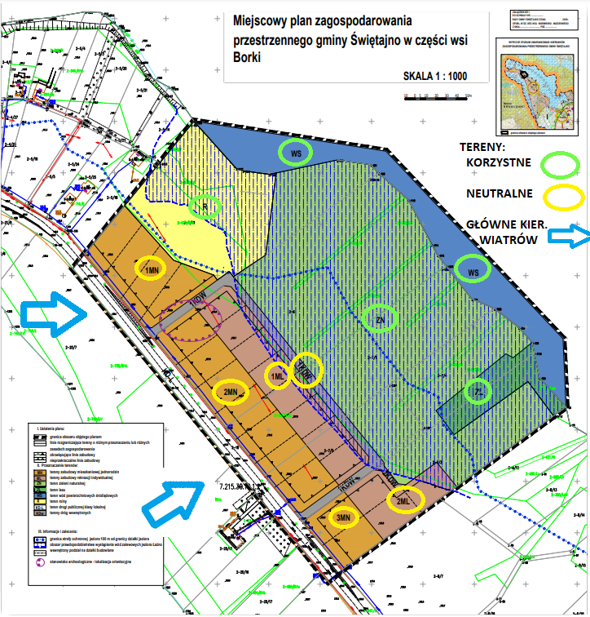

**Załącznik do prognozy, wpływ terenów planu na środowisko.**

Oświadczenie

Ja niżej podpisana Alicja Jaworowska – Jurewicz oświadczam, iż będąc autorem Prognozy oddziaływania na środowisko do projektu mpzp dla terenu części wsi Borki, gmina Świętajno, spełniam wymagania, o których mowa w art. 74a ust. 2 ustawy z dnia 3 października 2008 r. o udostępnianiu informacji o środowisku i jego ochronie, udziale społeczeństwa w ochronie środowiska oraz o ocenach oddziaływania na środowisko.

Jestem świadoma odpowiedzialności karnej za złożenie fałszywego oświadczenia.

Suwałki, 2022 – 2023 r.

Podpis

